Приложение к отчету (таблицы по состоянию на 01.01.2021)
(Урмарский район)

Таблица №1
Сеть КДУ

№  п/п | Населенный пункт | Наименование учреждения (сетевой единицы) | Контактный телефон  (рабочий) | E-mail | Адрес сайта | Почтовый адрес | График работы | Фото здания | Видеоролик о КДУ (ссылка) | Контактный телефон  (сотовый)
____________________________________________________________________________________________________________________________________________________
Муниципальное бюджетное учреждение культур «Центр развития культуры Урмарского района» МБУК «ЦРК Урмарского района»
1 | Урмарское городское поселение | Урмарский районный Дом культуры | 8(83544)  2-12-33 | crk.urmary@mail.ru | http://gov.cap.ru/Default.aspx?gov_id=895 | 429400, ЧР, Урмарский район, п. Урмары, ул. Ленина д.16 | Понедельник-пятница - с 8.00 до 19.00  Суббота – с 19.00 до 22.00  Выходной - воскресенье | 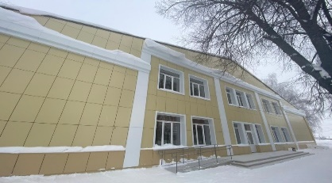 | http://gov.cap.ru/Video.aspx?guid=1277afb9-c8dc-46fc-8f6e-5bd9a8dae38c&gov_id=895 | 8-906-384-26-71, Михайлова Ольга Юриевна
2 | Арабосинское сельское поселение | Арабосинский сельский Дом культуры | 8(83544)  30-2-31 | arabosi.sdk@yandex.ru | http://gov.cap.ru/default.aspx?gov_id=447 | 429403 ЧР, Урмарский район, д. Арабоси, ул. Школьная, д 16. | Понедельник - четверг:  с 12.30 до 18.00; Пятница: с 14.00 до 18.00  Суббота с 19.00 до 22.00  Выходной - воскресенье  Санитарный день - последний четверг каждого месяца | 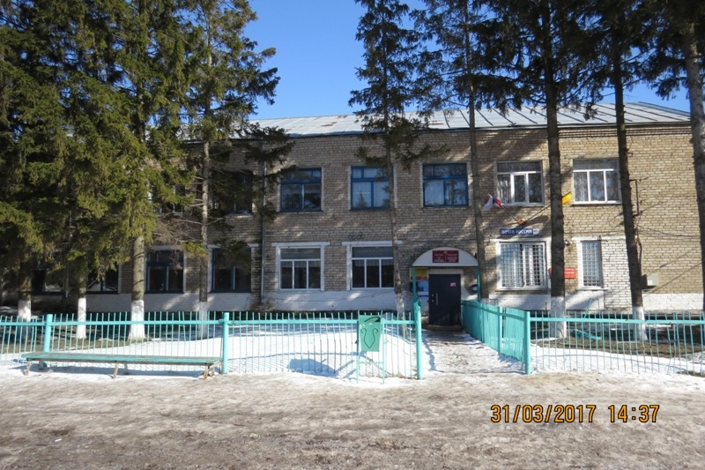 | http://gov.cap.ru/SiteMap.aspx?id=3013772&gov_id=447, и ссылка ВК  https://vk.com/club197150098 | 8-937-378-21-48, Кузьмина Мария Николаевна
3 |  | Новоисаковский сельский клуб (прокатная площадка) | 8(83544)  2-12-33 |  |  | 429400, ЧР, Урмарский район, д. Новое Исаково, ул. Ленина, д. 5 «А» |  | 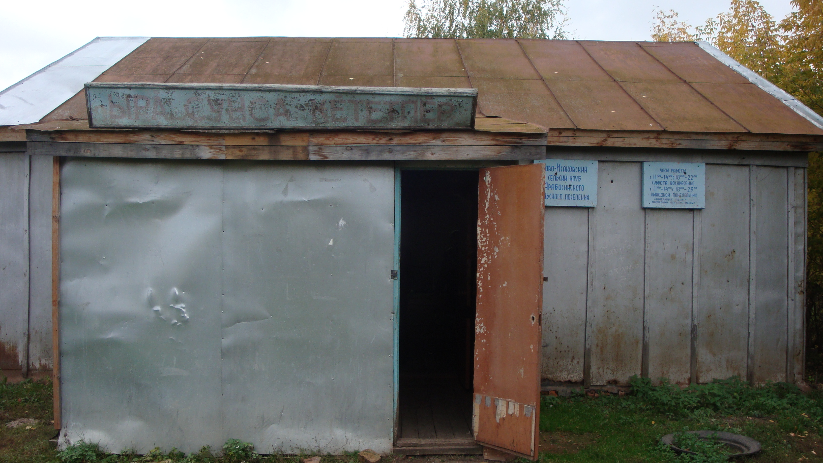 |  | 8-937-378-21-48, Кузьмина Мария Николаевна
4 | Бишевское сельское поселение | Бишевский сельский Дом культуры | 8(83544)  37-2-31 | m9603129646@yandex.ru | http://gov.cap.ru/default.aspx?gov_id=448 | 429412 ЧР, Урмарский район, д. Бишево, ул. Новая, д.1 | Понедельник - пятница:  с 13.30 до 18.00;  Суббота с 17.00 до 22.00  Выходной - воскресенье | 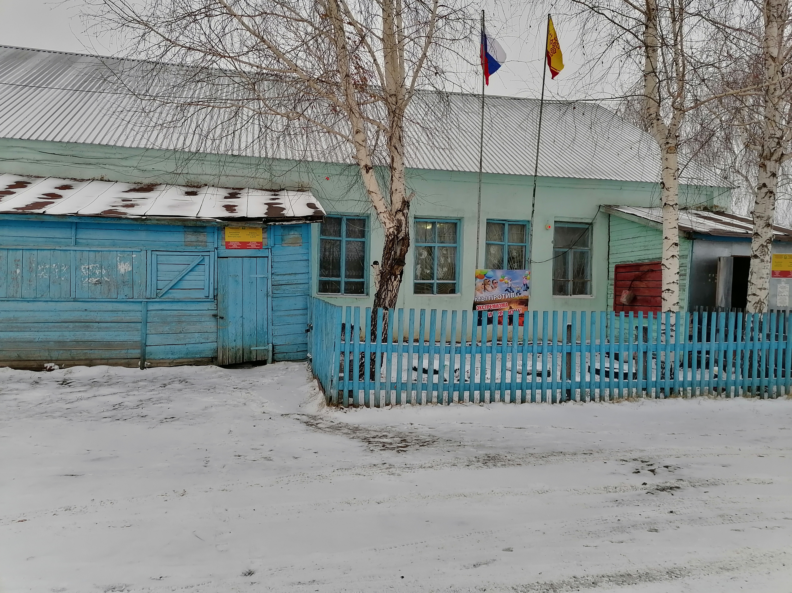 | http://gov.cap.ru/Video.aspx?guid=0816eb65-1d46-40f2-8d57-09aefa32f084&gov_id=448 | 8-960-312-96-46, Галкина Марина Валерьевна
5 |  | Шибулатовский сельский клуб | 8(83544)  37-2-31 | veneraivan0va@yandex.ru | http://gov.cap.ru/default.aspx?gov_id=448 | 429412, ЧР, Урмарский район, д. Шибулатово, ул. Свердлова д.47 | Понедельник - пятница:  с 16.00 до 19.00;  Суббота с 19.00 до 22.00  Выходной - воскресенье | 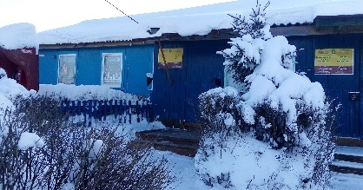 | http://gov.cap.ru/Video.aspx?guid=8e768fcc-de55-452b-a9a4-2999c2d709cd&gov_id=448 | 8-937-381-24-48, Иванова Венера Владимировна
6 |  | Шутнербосинский сельский клуб (прокатная площадка) | 8(83544)  2-12-33 |  |  | 429412, ЧР, Урмарский район, д. Шутнербоси, ул. Энгельса, д.18 |  | 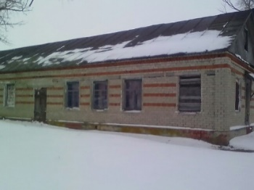 |  | 8-937-381-24-48, Иванова Венера Владимировна
7 | Большечакинское сельское поселение | Большечакинский сельский Дом культ | 8(83544)  43-2-31 | vasgen2020@list.ru | http://gov.cap.ru/default.aspx?gov_id=449 | 429410, ЧР Урмарский район, д. Большие Чаки, пер. Механизаторов, д.4 | Понедельник - пятница:  с 13.30 до 19.00;  Обед: 16.00-16.30  Суббота с 16.30 до 22.00  Обед: 19.00-19.30  Выходной - воскресенье | 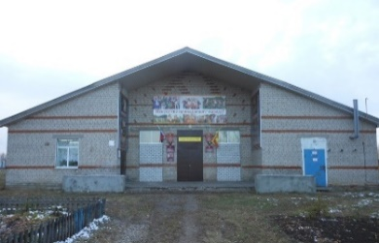 |  | 8-927-992-59-78, Васильев Геннадий Михайлович
8 | Большеяниковское сельское поселение | Большеяниковский сельский Дом культуры | 8(83544)  45-2-31 | yniklibrari77@mail.ru | http://gov.cap.ru/default.aspx?gov_id=450 | 429412, д. Большое Яниково, ул. Карла Маркса д.77. | Понедельник - пятница:  с 14.00 до 19.00;  Суббота с 17.00 до 22.00  Выходной - воскресенье | 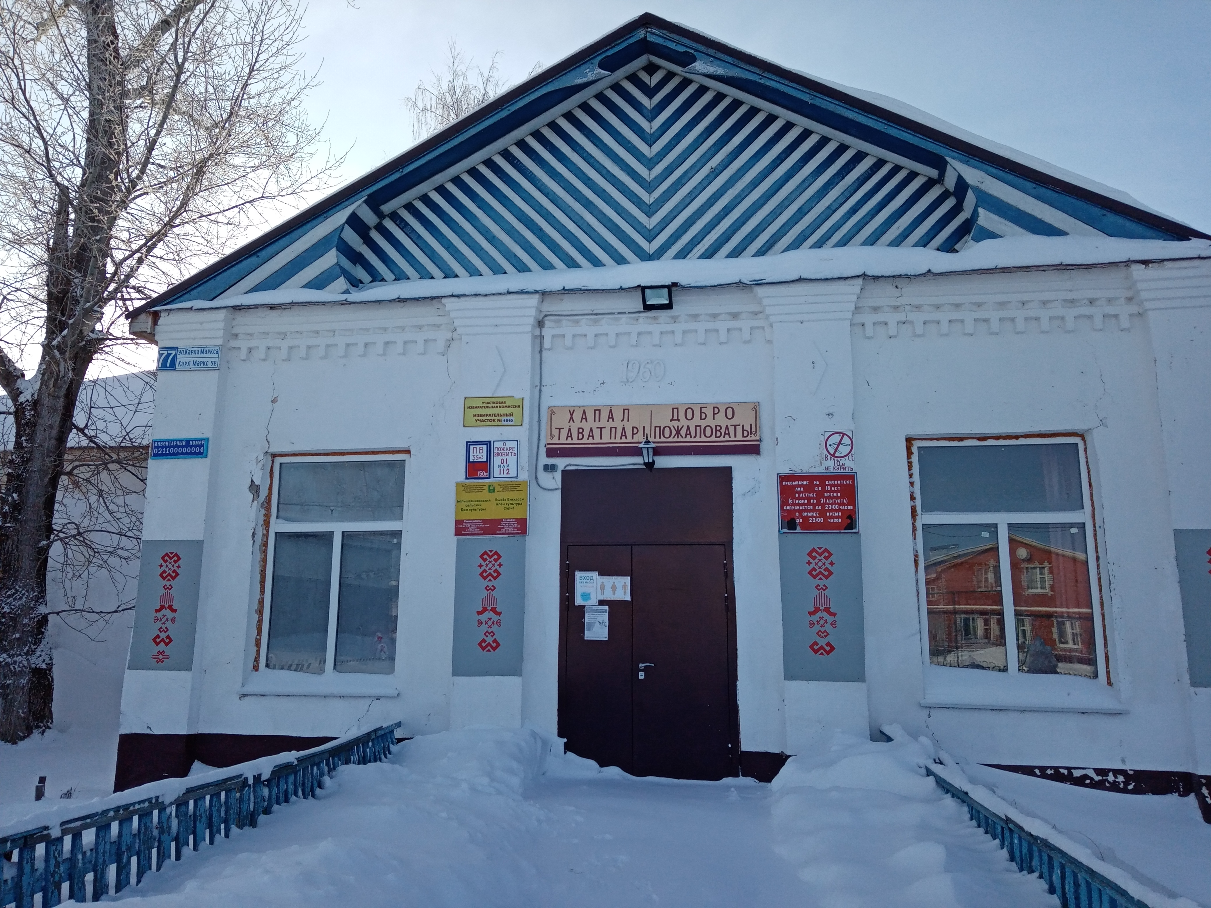 |  | 8-960-309-41-22, Гаврилов Николай Николаевич
9 |  | Караксирминский сельский клуб | 8(83544)  45-2-31 | yniklibrari77@mail.ru | http://gov.cap.ru/default.aspx?gov_id=450 | 429412, ЧР, Урмарский район, д. Караксирма, ул. Гагарина, д. 12 «А» | Понедельник - пятница:  с 16.00 до 19.00;  Суббота с 19.00 до 22.00  Выходной - воскресенье | 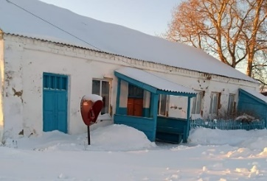 |  | 8-960-312-96-55, Александрова Лариса Олеговна
10 |  | Орнарский сельский клуб | 8(83544)  45-2-31 | ornaryklub@bk.ru | http://gov.cap.ru/default.aspx?gov_id=450 | 429412, ЧР, Урмарский район, д. Орнары ул. Молодежная д. «1А» | Понедельник - пятница:  с 14.30 до 19.00;  Суббота с 17.30 до 22.00  Выходной - воскресенье | 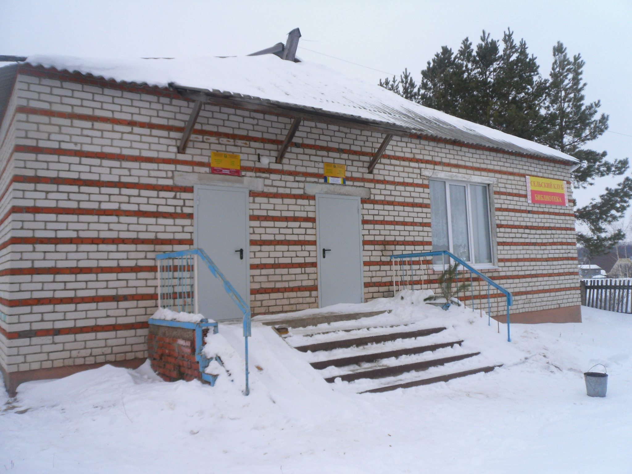 | http://gov.cap.ru/Video.aspx?guid=1667582b-3720-4ebf-87e8-53e1bd119bdf&gov_id=450 | 8-965-689-10-42, Иванова Людмила Петровна
11 | Ковалинское сельское поселение | Ковалинский сельский Дом культуры | 8(83544)  38-2-31 | kovalybibl@mail.ru | http://gov.cap.ru/default.aspx?gov_id=451 | 429405, ЧР, Урмарский район, д. Ковали, ул. Ленина д. 43. | Понедельник - пятница:  с 13.00 до 19.00;  Суббота с 17.00 до 22.00  Выходной - воскресенье | 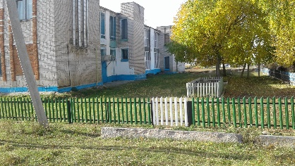 | http://gov.cap.ru/SiteMap.aspx?id=3015586&gov_id=451 | 8-960-304-18-50, Иванова Галина Демьяновна
12 |  | Старомуратовский сельский клуб | 8(83544)  38-2-31 | kovalybibl@mail.ru | http://gov.cap.ru/default.aspx?gov_id=451 | 429405, ЧР, Урмарский район, д. Старое Муратово, ул. Новая, д.4 А. | Понедельник - четверг:  с 13.00 до 16.00; Пятница: с 16.00 до 19.00  Суббота с 19.00 до 22.00  Выходной - воскресенье | 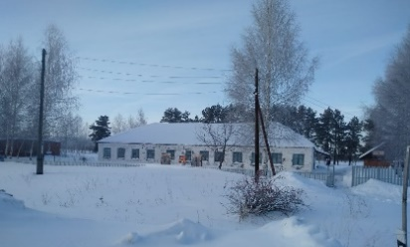 | http://gov.cap.ru/SiteMap.aspx?id=3014720&gov_id=451 | 8-906-381-36-32, Яковлева Галина Михайловна
13 |  | Систебинский сельский клуб | 8(83544)  38-2-31 | kovalybibl@mail.ru | http://gov.cap.ru/default.aspx?gov_id=451 | 429405, ЧР, Урмарский район, д. Систеби ул. Елены Степановой д.25. | Понедельник - четверг:  с 13.00 до 16.00; Пятница: с 16.00 до 19.00  Суббота с 19.00 до 22.00  Выходной - воскресенье | 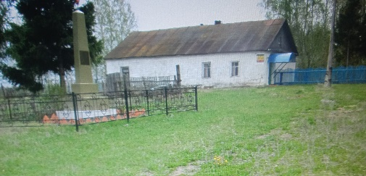 | http://gov.cap.ru/SiteMap.aspx?id=3014402&gov_id=451 | 8-937-950-56-21, Андреева Светлана Николаевна
14 | Кудеснерское сельское поселение | Кудеснерский сельский Дом культуры | 8(83544)  40-2-31 | aleksvey.skvortsov.66@bk.ru | http://gov.cap.ru/default.aspx?gov_id=452 | 429404, ЧР, Урмарский район, д. Кудеснеры, ул. Виськил д.8 | Понедельник - пятница:  с 11.00 до 19.00;  Обед: 15.00-16.00  Суббота с 17.00 до 22.00  Выходной - воскресенье | 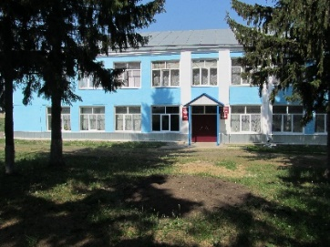 | https://vk.com/id249030624?z=video249030624_456239058%2Fff7d5d16ca7c269ab5%2Fpl_wall_249030624 | 8-953-015-86-55, Скворцов Алексей Гурьевич
15 |  | Избебинский сельский клуб | 8(83544)  40-2-31 | Ivan_galina_1958@mail.ru | http://gov.cap.ru/default.aspx?gov_id=452 | 429421, ЧР, Урмарский район, д. Избеби, ул. Крупской, д.34. | Понедельник - четверг:  с 13.30 до 19.00;  Обед 15.30-16.00 Пятница: с 15.00 до 19.00  Суббота с 19.00 до 22.00  Выходной - воскресенье | 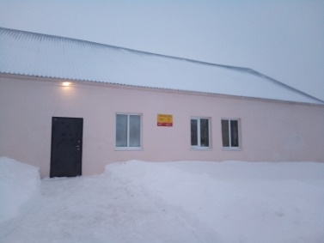 | http://gov.cap.ru/Video.aspx?guid=462e97a2-28f4-42b7-91e3-27a0d472c5d1&gov_id=452 | 8-927-993-37-99, Иванова Галина Даниловна
16 | Кульгешское сельское поселение | Кульгешский сельский клуб | 8(83544)  46-2-31 | kulgeshbibl@mail.ru | http://gov.cap.ru/default.aspx?gov_id=453 | 429414, ЧР, Урмарский район,  д. Кульгеши,  ул. Школьная, д.22. | Понедельник - пятница:  с 13.30 до 19.00  Суббота с 17.30 до 22.00  Выходной -воскресенье | 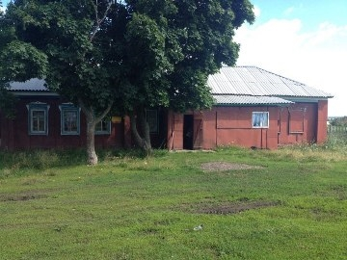 | http://gov.cap.ru/Video.aspx?guid=c70488ce-88a6-4193-bec2-27aec0cd2fb7&gov_id=453 | 8-967-790-79-80, Жандарова Зоя Димитриевна
17 |  | Тансаринский сельский клуб | 8(83544)  46-2-31 | kulgeshbibl@mail.ru | http://gov.cap.ru/default.aspx?gov_id=453 | 429414, ЧР, Урмарский район,  д. Тансарино, ул. Ленина, д.7 | Понедельник - четверг:  с 16.00 до 19.00; Пятница, суббота: с 19.00 до 22.00  Выходной - воскресенье | 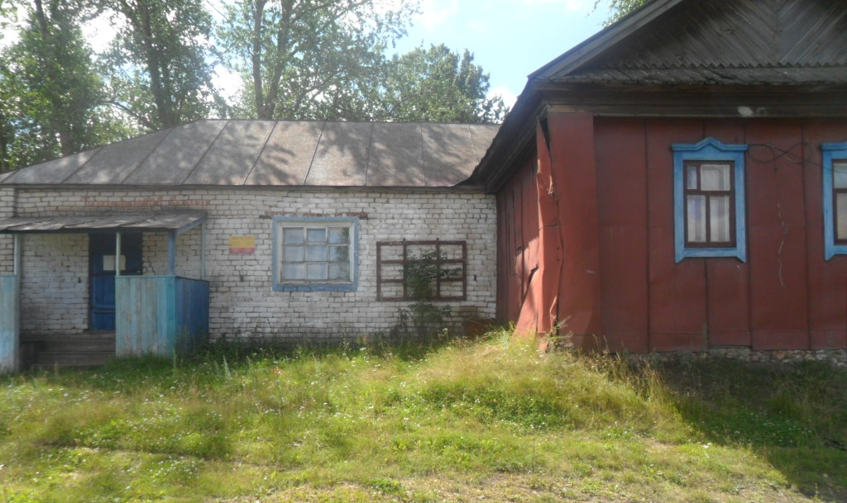 | http://gov.cap.ru/Video.aspx?guid=07d8a6e6-c2c5-4445-ba2d-c5a4a55a4ff4&gov_id=453 | 8-903-065-76-00, Сорокина Алена Геннадьевна
18 |  | Ситмишский сельский клуб (прокатная площадка) | 8(83544)  2-12-33 |  |  | 429414, ЧР, Урмарский район, д. Ситмиши, ул. Школьная, д.66 |  | 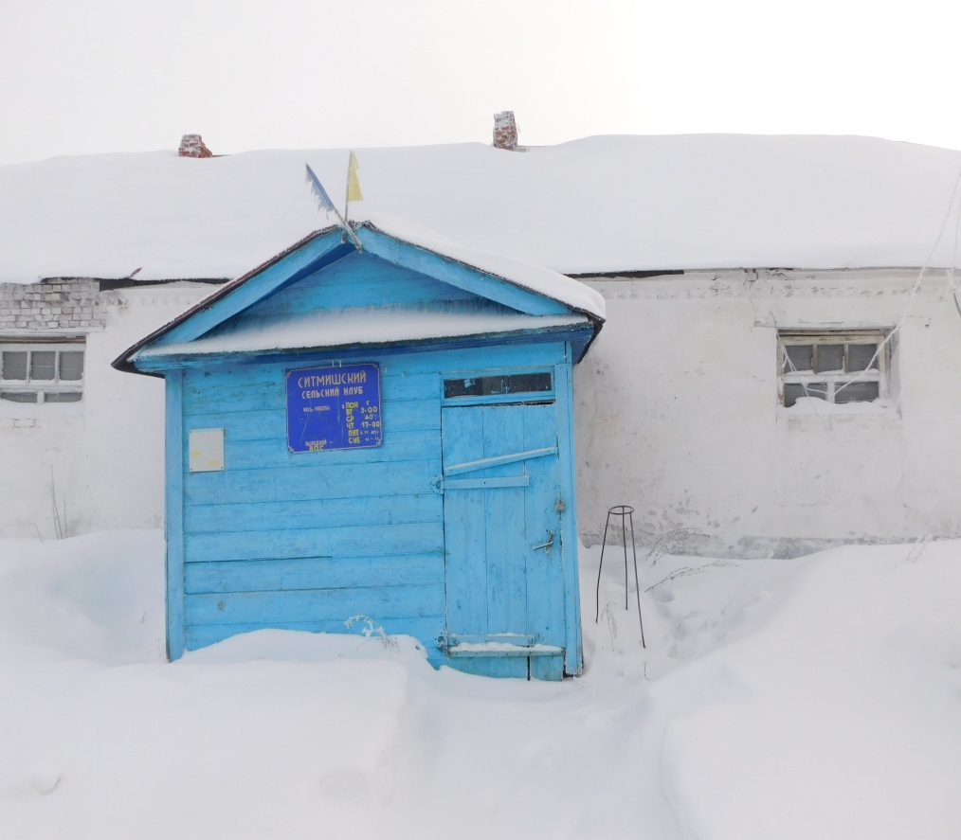 |  | 8-903-065-76-00, Сорокина Алена Геннадьевна
19 | Мусирминское сельское поселение | Мусирминский сельский Дом культуры | 8(83544)  39-2-31 | kulgeshbibl@mail.ru | http://gov.cap.ru/default.aspx?gov_id=454 | 429421,  ЧР, Урмарский район, с. Мусирмы, ул. Молодежная, дом 13 | Понедельник-пятница - с 14.30 до 19.00  Суббота – с 17.00 до 22.00  Выходной - воскресенье  Первый четверг месяца – санитарный день | 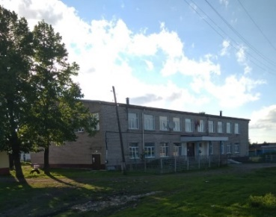 | http://gov.cap.ru/SiteMap.aspx?id=3014135&gov_id=454 | 8-927-868-91-83, Кузнецова Эльза Георгиевна
20 | Староурмарское сельское поселение | Староурмарский сельский Дом культуры | 8(83544)  33-2-31 | cdksturmary@yandex.ru | http://gov.cap.ru/default.aspx?gov_id=455 | 429409, ЧР,  Урмарский район,  д. Старые Урмары, ул. Школьная д.8. | Понедельник-пятница - с 12.00 до 19.00  Суббота – с 17.30 до 22.00  Выходной - воскресенье | 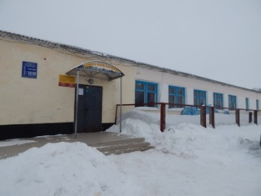 | http://gov.cap.ru/SiteMap.aspx?id=3015568&gov_id=455 | 8-906-387-37-81, Андреева Ираида Витальевна
21 | Тегешевское сельское поселение | Тегешевский сельский Дом культуры | 8(83544)  36-2-31 | tegeshevo@urmary.cap.ru | http://gov.cap.ru/default.aspx?gov_id=456 | 429408, ЧР, Урмарский район, д. Тегешево, ул. Школьная д.5. | Понедельник-пятница - с 14.30 до 19.00  Суббота – с 17.30 до 22.00  Выходной - воскресенье | 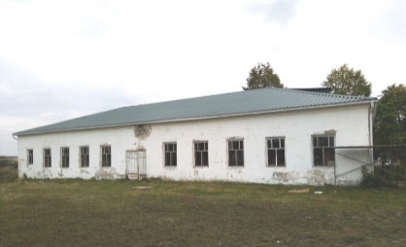 |  | 8-906-383-26-30, Гаврилова Надежда Георгиевна
22 |  | Новомуратовский сельский клуб (прокатная площадка) | 8(83544)  2-12-33 |  |  | 429408, ЧР, Урмарский район, д. Новое Муратово, ул. Кооперативная, д.7 |  | 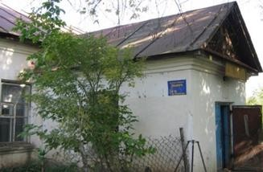 |  | 8-906-383-26-30, Гаврилова Надежда Георгиевна
23 | Челкасинское сельское поселение | Челкасинский сельский Дом культуры | 8(83544)  34-2-31 | andrey_ignatev_1982@mail.ru | http://gov.cap.ru/default.aspx?gov_id=458 | 429415, ЧР, Урмарский район, с.Челкасы, ул. Карла Маркса, д.59 | Понедельник-пятница - с 11.00 до 19.00  Суббота – с 17.00 до 22.00  Выходной - воскресенье | 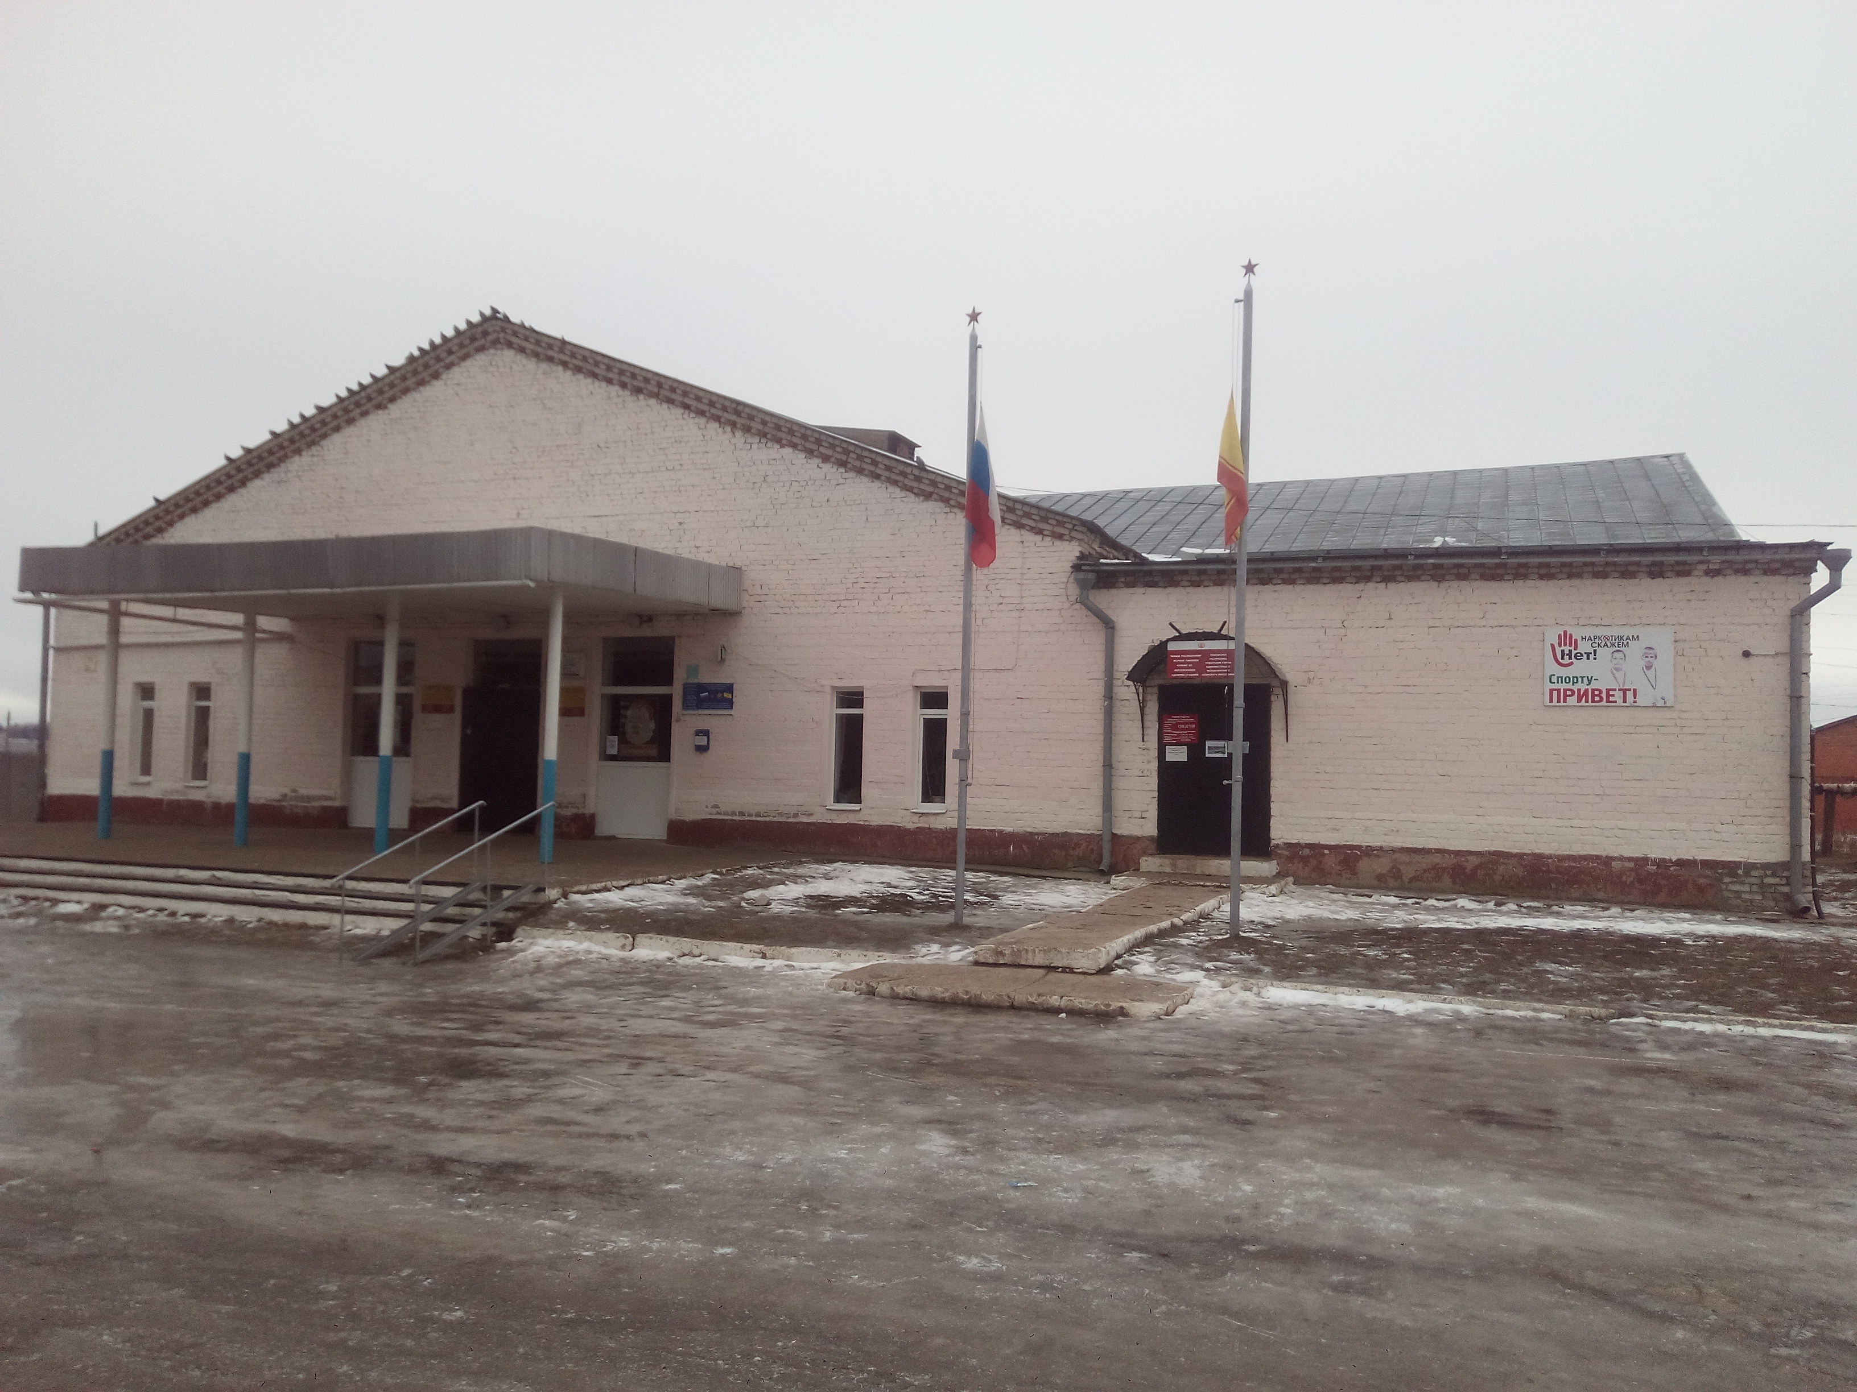 | http://gov.cap.ru/SiteMap.aspx?id=3014846&gov_id=458 | 8-927-669-88-34, Игнатьев Андрей Иванович
24 |  | Анаткасинский сельский клуб | 8(83544)  34-2-31 | leontevaveronika7@gmail.com | http://gov.cap.ru/default.aspx?gov_id=458 | 429415, ЧР, Урмарский район, д. Анаткасы, ул. Школьная, д.23 | Понедельник-пятница - с 16.00 до 19.00  Суббота – с 19.00 до 22.00  Выходной - воскресенье | 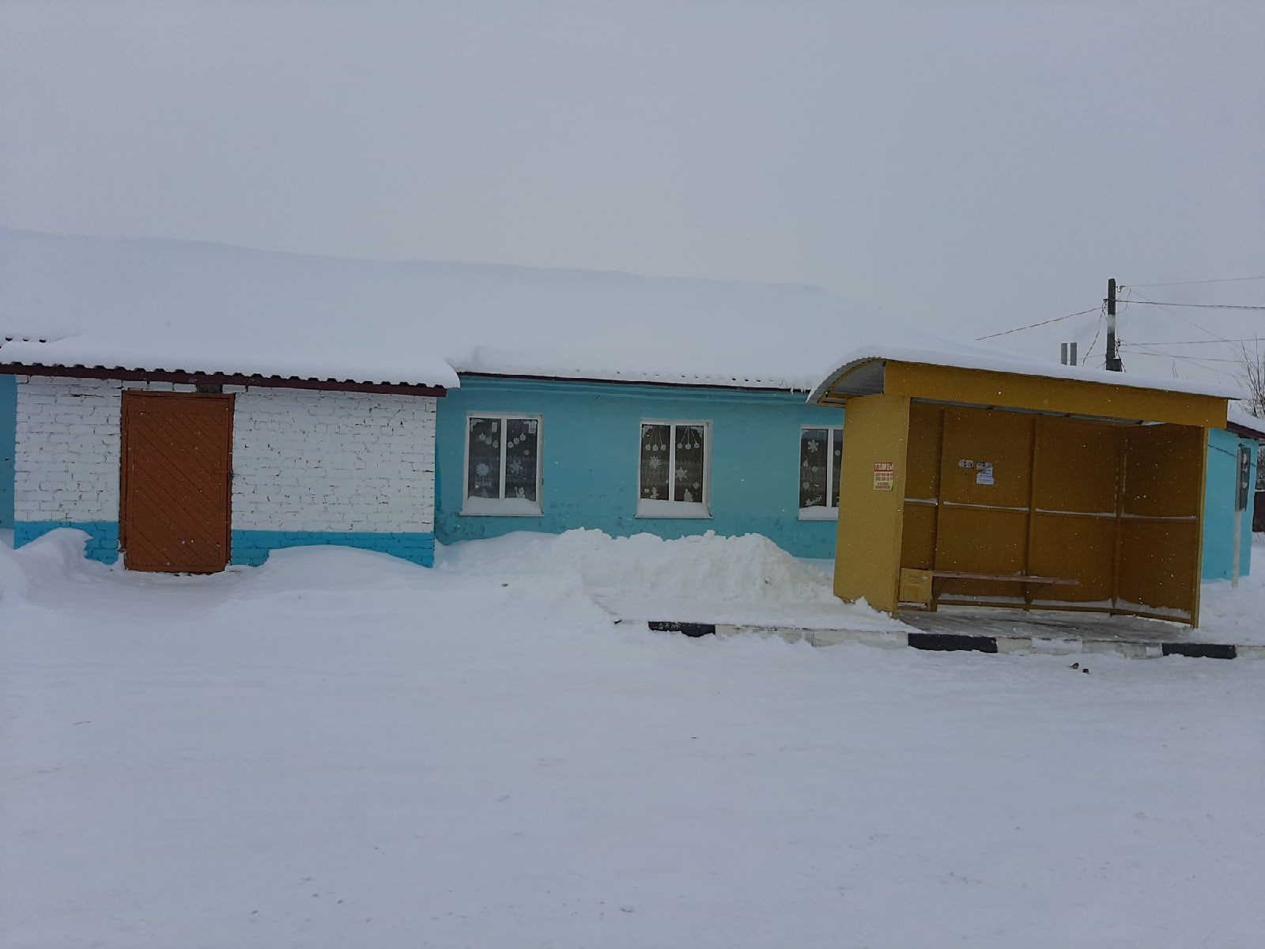 |  | 8-960-304-80-77, Леонтьева Вероника Владимировна
25 | Чубаевское сельское поселение | Чубаевский сельский Дом культуры | 8(83544)  32-2-31 | vened1ktovan@yandex.ru | http://gov.cap.ru/default.aspx?gov_id=459 | 429406, ЧР, Урмарский район, д. Чубаево, ул. Школьная д. 3. | Понедельник - четверг:  с 13.30 до 18.00; Пятница – 13.00-19.00  Суббота: с 18.00 до 22.00  Выходной - воскресенье | 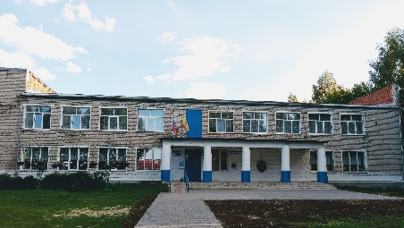 | http://gov.cap.ru/SiteMap.aspx?id=3015503&gov_id=459 | 8-909-301-38-52, Венедиктовна Наталья Николаевна
26 |  | Батеевский сельский клуб (прокатная площадка) | 8(83544)  2-12-33 |  |  | 429406, ЧР, Урмарский район, д. Батеево, ул. Гоголя, д.10 |  | 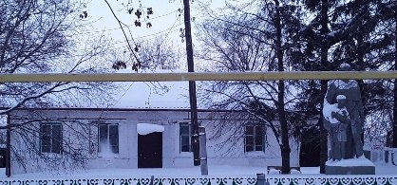 |  | 8-909-301-38-52, Венедиктовна Наталья Николаевна
27 | Шигалинское сельское поселение | Шигалинский сельский Дом культуры | 8(83544)  35-2-31 | aleftina.fedorova2017@yandex.ru | http://gov.cap.ru/default.aspx?gov_id=460 | 429402, ЧР, Урмарский район, с. Шигали, ул. Центральная д.6. | Понедельник-пятница - с 13.30 до 18.00  Суббота – с 17.30 до 22.00  Выходной - воскресенье | 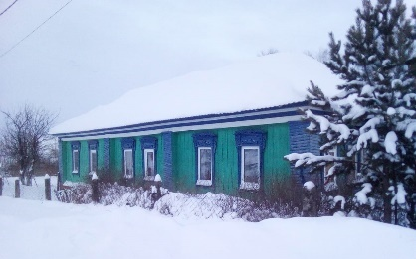 | http://gov.cap.ru/SiteMap.aspx?id=3015044&gov_id=460 | 8-965-682-39-32, Федорова Алефтина Николаевна
28 | Шихабыловское сельское поселение | Шихабыловский сельский Дом культуры | 8(83544)  42-2-31 | shixabylbib@yandex.ru | http://gov.cap.ru/default.aspx?gov_id=461 | 429413, ЧР, Урмарский район, д. Шихабылово, ул. Новая, д.51. | Понедельник-пятница - с 10.30 до 19.00  Обед с 15.00-16.00  Суббота – с 17.30 до 22.00  Выходной - воскресенье | 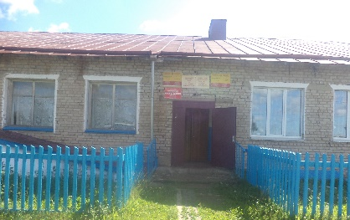 | http://gov.cap.ru/SiteMap.aspx?id=3015735&gov_id=461 | 8-906-388-06-40, Захарова Наталья Олеговна
29 |  | Вознесенский сельский клуб (прокатная площадка) | 8(83544)  2-12-33 |  | http://gov.cap.ru/default.aspx?gov_id=461 | 429413, ЧР, Урмарский район, д. Вознесенск, ул. Центральная, д.17 |  | 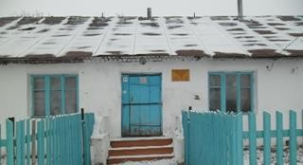 |  | 8-906-388-06-40, Захарова Наталья Олеговна
30 | Шоркистринское сельское поселение | Шоркистринский сельский Дом культуры | 8(83544)  44-2-31 | shorksdk@mail.ru | http://gov.cap.ru/SiteMap.aspx?id=2686004&gov_id=462 | 429407, ЧР, Урмарский район, с. Шоркистры, ул. Центральная д..38Б | Понедельник-пятница - с 11.00 до 19.00  Обед с 15.00-16.00  Суббота – с 17.30 до 22.00  Выходной - воскресенье | 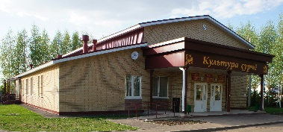 |  | 8-937-971-01-56, Яковлева Ольга Николаевна
31 |  | Ичеснератаевский сельский клуб (прокатная площадка) | 8(83544)  2-12-33 |  |  | 429407, ЧР, Урмарский район, д. Ичеснер-Атаево, ул. Центральная, д.71 |  | 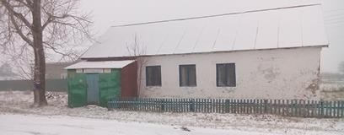 |  | 8-937-971-01-56, Яковлева Ольга Николаевна
32 |  | Хоруйский сельский клуб (прокатная площадка) | 8(83544)  2-12-33 |  |  | 429407, ЧР, Урмарский район, д. Хоруй, ул. Зеленая, д.27 |  | 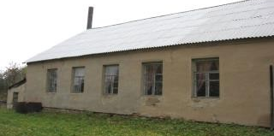 |  | 8-937-971-01-56, Яковлева Ольга Николаевна
Итого | - | 32 | - | - | - | - | - | - | - | -

Таблица №2
Сведения о ликвидированных и вновь созданных в отчетном году КДУ
Ликвидированные КДУ |  |  |  | Введенные КДУ
№  п/п | Наименование КДУ* | Причины ликвидации (материальный износ здания, оптимизация сети и др.) | Наименование документа (Постановление; Решение; Приказ), дата, исходящий номер | Наименование вновь созданных КДУ, дата открытия | Мощность введенного в  эксплуатацию объекта |  | Наличие на объекте условий доступности для инвалидов  (да/нет) | Объем вложенных в отчетном году финансовых средств (тыс. руб.), в т. ч.
 |  |  |  |  | кв. м | число зрительских мест |  | бюджет |  |  | вне-бюджет
 |  |  |  |  |  |  |  | федеральный | региональный | местный
 | Козыльярский сельский Дом культуры (прокатная площадка) | Материальный износ здания (аварийное) | Решение собрания депутатов Челкасинского сельского №149 от 14.08.2020
 | Ямбайский сельский клуб (прокатная площадка) | Материальный износ здания (снесено) | Постановление администрации Челкасинского сельского поселения Урмарского района ЧР, №21 от 25.12.2020 | -
Итого | 1 | х | х | 1 | 200 | 150 | 1 | 700,0
*Приложить ксерокопию документа, подтверждающего ликвидацию КДУ.

Таблица №3
Сведения о наличии автотранспорта в КДУ
№  п/п | Число автотранспортных средств, состоящих на балансе у отчитывающейся организации | в т. ч. специализированных  (гр.29 раздела 1 формы 7-НК) | Серия, марка автотранспортного средства | Год выпуска | Год приобретения | Количество пассажирских мест
 | - | - | - | - | - | -
Итого |  |  | х

Таблица №4
Сведения о руководителе, основном персонале КДУ
№ п/п | Наименование КДУ | Ф.И.О. руководителя  (ответственного лица) | Данные о руководителе (ответственном лице) |  |  |  | Число работников, относящихся к основному персоналу  (гр.4 раздела 4  формы 7-НК) | из них имеют образование |  |  |  | Тарифная ставка работников, относящихся к основному персоналу
 |  |  | должность | год рождения | образование (учебное заведение, специальность) | стаж работы в отрасли культуры |  | высшее |  | среднее профессиональное
 |  |  | директор (заведующий (культорганизатор…) |  |  |  |  | всего | по культуре и искусству  (гр.7 раздела 4 формы 7-НК) | всего | по культуре и искусству  (гр.8 раздела 4 формы 7-НК) | 1 и более | 0,75 | 0,5 | 0,35
1 | Урмарский РДК | Михайлова Ольга Юриевна | Заведующий централизованной клубной системы | 1979 | Среднее-специальное (Канашский педагогический колледж «Учитель музыки, музыкальный руководитель в детском саду») | 22 года 03 мес | 7 | 3 | 2 | 4 | 1 | 6 | 0 | 1 | 0
2 | Арабосинский СДК | Кузьмина Мария Николаевна | Заведующий | 1984 | Высшее (ФГБОУ ЧГУ им. И.Н. Ульянова, «Филология») | 12 лет  10 мес | 4 | 3 | 1 | 1 | 0 | 0 | 1 | 1 | 2
3 | Бишевский СДК | Галкина Мария Валерьевна | Заведующий | 1979 | Высшее (ФГБОУ ЧГУ им. И.Н. Ульянова, «Культурология») | 11 лет 08мес | 1 | 1 | 1 | 0 | 0 | 0 | 1 | 0 | 0
4 | Шибулатовский СК | Иванова Венера Владимировна | Культорганизатор | 1975 | Среднее-профессиональное (ПТУ № 2 г. Канаш, «Швея») | 10 лет  12 мес | 1 | 0 | 0 | 1 | 0 | 0 | 0 | 1 | 0
5 | Большечакинский СДК | Васильев Геннадий Михайлович | Заведующий | 1959 | Высшее (ФГОУ МГУ культуры и искусства, «Культурно просветительская работа») | 24 года 05 мес | 1 | 1 | 1 | 0 | 0 | 0 | 1 | 0 | 0
6 | Большеяниковский СДК | Гаврилов Николай Николаевич | Заведующий | 1956 | Среднее-специальное (ЧРКПУ, «Руководитель самодеятельного хорового коллектива») | 43 года 10 мес | 1 | 0 | 0 | 1 | 1 | 0 | 1 | 0 | 0
7 | Караксирминский СК | Александрова Лариса Олеговна | Культорганизатор | 1971 | Среднее-специальное (Чебоксарский электротехникум связи, «Техник электросвязи») | 3 года  26 дней | 1 | 0 | 0 | 1 | 0 | 0 | 0 | 1 | 0
8 | Орнарский СК | Иванова Людмила Петровна | Культорганизатор | 1961 | Среднее-специальное (Цивильское культпросвет училище, «организатор культпросвет работы») | 29 лет | 1 | 0 | 0 | 1 | 1 | 0 | 1 | 0 | 0
9 | Ковалинский СДК | Иванова Галина Демьяновна | Заведующий | 1964 | Среднее-специальное (Вурнарский совхоз техникум, «Зоотехник») | 15 лет  03 мес | 2 | 1 | 0 | 1 | 0 | 0 | 1 | 1 | 0
10 | Систебинский СК | Андреева Светлана Николаевна | Культорганизатор | 1970 | Среднее-специальное (Чебоксарское педагогическое училище, «Воспитатель в детском саду») | 18 лет  11 мес | 1 | 0 | 0 | 1 | 0 | 0 | 0 | 1 | 0
11 | Старомуратовский СК | Яковлева Галина Михайловна | Культорганизатор | 1974 | Среднее-профессиональное (Цивильское ПТУ "№ 5, «Швея») | 14 лет  10 мес | 1 | 0 | 0 | 1 | 0 | 0 | 0 | 1 | 0
12 | Кудеснерский СДК | Скворцов Алексей Гурьевич | Заведующий | 1966 | Среднее-специальное (ЧРКПУ, «Руководитель оркестра народных инструментов») | 19 лет  03 мес | 2 | 0 | 0 | 2 | 1 | 1 | 1 | 0 | 0
13 | Избебинский СК | Иванова Галина Даниловна | Культорганизатор | 1958 | Среднее | 16 лет  04 мес | 1 | 0 | 0 | 0 | 0 | 0 | 1 | 0 | 0
14 | Кульгешский СК | Жандарова Зоя Димитриевна |  | 1961 | Высшее (ЧГУ им. И.Н. Ульянова, «Учитель музыки» | 07 лет  05 мес | 2 | 1 | 0 | 0 | 0 | 0 | 1 | 1 | 0
15 | Тансаринский СК | Сорокина Алена Геннадьевна | Культорганизатор | 1985 | Среднее | 08 лет  03 мес | 1 | 0 | 0 | 0 | 0 | 0 | 0 | 1 | 0
16 | Мусирминский СДК | Кузнецова Эльза Георгиевна | Заведующий | 1963 | Среднее-специальное (кашинский зоотехническо-ветеринарный техникум, «Зоотехник») | 15 лет  03 мес | 2 | 0 | 0 | 2 | 0 | 0 | 1 | 1 | 0
17 | Староурмарский СДК | Андреева Ирина Витальевна | Заведующий | 1965 | Среднее-специальное (ЧРКПУ, «Организатор культурно-просветительских работ») | 22 года 07 мес | 2 | 2 | 1 | 0 | 0 | 0 | 2 | 0 | 0
18 | Тегешевский СДК | Гаврилова надежда Георгиевна | Заведующий | 1970 | Высшее (ЧСХИ, «Экономист») | 11 лет  05 мес | 1 | 1 | 0 | 0 | 0 | 0 | 1 | 0 | 0
19 | Челкасинский СДК | Игнатьев Андрей Иванович | Заведующий | 1982 | Высшее (ЧГПУ им. И.Я. Яковлева, «Учитель музыки») | 11 лет  11 мес | 2 | 1 | 1 | 1 | 0 | 1 | 1 | 0 | 0
20 | Анаткасинский СК | Леонтьева Вероника Владимировна | Культорганизатор | 1982 | Среднее-специальное (Чебоксарский кооперативный техникум. «Продавец, контролер-кассир») | 01 год  03 мес | 1 | 0 | 0 | 1 | 0 | 0 | 0 | 1 | 0
21 | Чубаевский СДК | Венедиктова Наталия Николаевна | Заведующий | 1979 | Высшее (ЧГПУ им. И.Я. Яковлева, «Учитель музыки») | 21 год  03 мес | 1 | 1 | 1 | 0 | 0 | 0 | 1 | 0 | 0
22 | Шигалинский СДК | Федорова Алефтина Николаевна | Заведующий | 1970 | Среднее-профессиональное (Казанское фармацевтическое училище, «Фармацевт») | 01 год  03 мес | 1 | 0 | 0 | 1 | 0 | 0 | 1 | 0 | 0
23 | Шихабыловский СДК | Захарова Наталия Олеговна | Заведующий | 1975 | Среднее-специальное (ЧРУК, «руководитель творческого коллектива») | 17 лет  05 мес | 2 | 0 | 0 | 1 | 1 | 0 | 1 | 1 | 0
24 | Шоркистринский СДК | Яковлева Ольга Николаевна | Культорганизатор | 1978 | Среднее-специальное (ЧРУК, «Педагог-организатор, руководитель творческого коллектива») | 20 лет  10 мес | 1 | 0 | 0 | 1 | 1 | 1 | 0 | 0 | 0
Итого | 24 |  |  |  |  |  | 40 | 15 | 8 | 21 | 6 | 9 | 17 | 11 | 2

Таблица №5
Количество специалистов культурно-досуговой деятельности имеют государственные награды, почетные звания
Из общего количества специалистов имеют государственные награды, в т. ч. почетные звания: | Наименование КДУ | Ф.И.О.,  должность | Наименование награды | Из них специалистов, получивших государственные награды, в т. ч. почетные звания, в отчетном году
Российской Федерации
Чувашской Республики | Ковалинский СДК | Табаков Владимир Михайлович – аккомпаниатор Ковалинского СДК | Почетное звание «Заслуженный деятель музыкального общества ЧР» (от 02.02.2004 г.)
 | Большеяниковский СДК | Гаврилов Николай Николаевич - заведующий Большеяниковского СДК | Заслуженный работник культуры Чувашской Республики (от 21.06.2010 г № 79)
 | Староурмарский СДК | Волостнова Лариса Геннадьевна – специалист по фольклору Староурмарского СДК | Почетная грамота Министерства культуры, по делам национальностей и архивного дела Чувашской Республики (Приказ № 01-07/304 от 21.06.2012 г.)
 | Челкасинский СДК | Игнатьева Альбина Геннадьевна – культорганизатор Челкасинского СДК | Почетная грамота Министерства культуры, по делам национальностей и архивного дела Чувашской Республики (Приказ № 01 -07/429 от 21.09.2012)
 | Урмарский РДК | Михайлова Ольга Юриевна – специалист по методике клубной работы | Почетная грамота Министерства культуры, по делам национальностей и архивного дела Чувашской Республики (Приказ № 01-07/304 от 21.06.2012 г.)
 | Урмарский РДК | Степанова Вера Станиславовна – заведующий информационно-методического отдела | Почетная грамота Министерства культуры, по делам национальностей и архивного дела Чувашской республики (Приказ № 01-07/326 от 17.07.2014 г.)
 | Большечакинский СДК | Васильев Геннадий Михайлович – заведующий Большечакинского СДК | Почетная грамота Министерства культуры, по делам национальностей и архивного дела Чувашской Республики (Приказ № 01-07/249 от 10.06.2015 г.)
 | Кудеснерский СДК | Скворцов Алексей Гурьевич - заведующий Кудеснерского СДК | Почетная грамота Министерства культуры, по делам национальностей и архивного дела Чувашской Республики (Приказ № от 10.06.2015 г.)
 | Арабосинский СДК | Кузьмина Мария Николаевна – заведующий Арабосинского СДК | Почетная грамота Министерства культуры, по делам национальностей и архивного дела Чувашской Республики (Приказ № 01-07/166 от 03.04.2018 г.)
 | Челкасинский СДК | Игнатьев Андрей Иванович заведующий Челкасинского СДК | Почетная грамота Министерства культуры, по делам национальностей и архивного дела Чувашской Республики (Приказ № 01-07/66 от 14.02.2018 г.)
 | Староурмарский СДК | Андреева Ираида Витальевна – заведующий Староурмарского СДК | Почетная грамота Министерства культуры, по делам национальностей и архивного дела Чувашской Республики (Приказ № 279 от 23.05.2019 г.)
 | Орнарский СК | Иванова Людмила Петровна – культорганизатор Орнарского СК | Почетная грамота Министерства культуры, по делам национальностей и архивного дела Чувашской Республики (Приказ № 279 от 23.05.2019 г.)
 | Бишевский СДК | Галкина Марина Валерьевна – заведующий Бишевского СДК | Почетная грамота Министерства культуры, по делам национальностей и архивного дела Чувашской Республики (Приказ № 279 от 23.05.2019 г.)
 | Кудеснерский СДК | Скворцов Алексей Гурьевич - заведующий Кудеснерского СДК | Почетная грамота Чувашского национального конгресса (приказ № 61, от 02.10.2019 г.)
 | Урмарский Районный Дом культуры | Данилова Ирина Юрьевна – художник оформитель РДК |  | Благодарность Министерства культуры, по делам национальностей и архивного дела Чувашской Республики (Приказ № 01 -07/478 от 21.08.2020)
Итого | 15 человек |  |  | 1 человек

Таблица № 6
Сведения о методической службе культурно-досуговой деятельности

Наименование методической службы  (полностью) | Данные о кадрах
 | Ф.И.О. (полностью) | Должность | Образование (с указанием учебного заведения, специальности) | Год рождения | Стаж работы в отрасли культуры | Контакты (тел., факс, e-mail) | Количество проведенных методической службой учебных занятий (семинаров, мастер-классов)
Информационно-методический отдел | Степанова Вера Станиславовна | Заведующий информационно-методического отдела | Высшее. Чувашский государственный университет им. Ульянова по специальности «Культуролог» (2015 г.) | 1982 | 17,2 | 8-919-676-28-56 | 24
 | Петрова Анастасия Геннадьевна | Специалист по методике клубной работы | Высшее. Казанский федеральный университет (Приволжский), по специальности учитель истории | 1993 | 3,8 | 8-937-395-82-96

Таблица №7
Любительские объединения, группы, клубы по интересам (гр. 6 раздела 2 формы №7-НК)
№ п/п | Наименование КДУ | Перечень любительских объединений, клубов по интересам | Количество участников формирований для |  |  |  | Направление деятельности |  |  |  | ФИО руководителя | График занятий
 |  |  | детей до 14 лет | молодежи от 14 до 35 лет | старшего поколения | других категорий | гражданско-патриотическое | экологическое | ЗОЖ | другое (указать)
1 | Бишевский сельский Дом культуры | Клуб любителей шашек и шахмат |  | 13 |  |  |  |  | 1 |  | Галкина Марина Валериевна | Суббота – 19.00-21.00
2 |  | Клуб любителей ЗОЖ «В здоровом теле – здоровый дух» |  | 13 |  |  |  |  | 1 |  | Галкина Марина Валериевна | Суббота – 17.00-19.00
3 |  | Клуб любителей цветоводства |  |  | 14 |  |  | 1 |  |  | Михеева Зоя Григорьевна | Понедельник – 15.00-16.00
4 |  | Клуб любителей кулинарии «Хозяюшка» |  |  | 14 |  |  |  |  | кулинарный | Михеева Зоя Григорьевна | Пятница – 15.00-16.00
5 | Орнарский сельский клуб | Клуб по интересам  «Здравушка» |  |  | 10 |  |  |  | 1 |  | Иванова Людмила Петровна | Понедельник – 14.00-15.00
6 |  | Клуб по интересам «Шашки» |  |  | 10 |  |  |  | 1 |  | Иванова Людмила Петровна | Пятница – 15.00-16.00
7 |  | Любительское объединение «Цветовод» |  |  | 16 |  |  | 1 |  |  | Иванова Людмила Петровна | Четверг – 15.00-16.00
8 | Урмарский районный Дом культуры | Клуб любителей вязания «Волшебный клубок» |  |  | 6 |  |  |  |  |  | Павлова Светлана Николаевна. | Второй вторник месяца – 16.00-17.00
9 |  | Клуб любителей хорового пения |  |  | 29 |  |  |  |  |  | Архипов Валерий Тимофеевич | Первая среда месяца –  12.00-13.00
10 |  | Любительское объединение «Школа начинающего клубного работника» |  |  | 20 |  |  |  |  | методический | Петрова Анастасия Геннадьевна | Первая среда месяца –  11.00-12.00
11 |  | Клуб «Юный ведущий мероприятий» | 6 |  |  |  |  |  |  | социальный | Степанова Вера Станиславовна | Вторник – 15.00-16.00,  четверг – 15.00-16.00
12 | Избебинский сельский клуб | Любительский клуб «Шашки, шахматы, домино» |  | 18 |  |  |  |  | 1 |  | Иванова Галина Даниловна | Суббота – 19.00-21.00
13 |  | Клуб любителей ЗОЖ «Хелхем» |  |  | 22 |  |  |  | 1 |  | Иванова Галина Даниловна | 1 и 2 четверг месяца –  18.00-20.00
14 | Арабосинский сельский Дом культуры | Клуб любителей настольного тенниса |  | 10 |  |  |  |  | 1 |  | Федоров Валерий Юрьевич | Суббота – 21.00-22.00
15 | Большеяниковский СДК | Клуб любителей краеведения |  |  | 4 |  |  |  |  | краеведение | Гаврилов Николай Николаевич | Понедельник –  11.30-12.45,  четверг –11.30-12.45
16 | Чубаевский сельский Дом культуры | Клуб любителей шашек «Умные шашки» |  | 15 |  |  |  |  | 1 |  | Венедиктова Наталия Николаевна | Среда –14.00-15.00
17 |  | Клуб любителей ЗОЖ «Здоровье» |  |  | 10 |  |  |  | 1 |  | Григорьева Нина Алексеевна | Вторник –13.30-14.30,  четверг – 13.30-14.30
18 | Кудеснерский СДК | Клуб любителей шахмат «Золотая ладья» |  | 12 |  |  |  |  | 1 |  | Григорьева Надежда Григорьевна | Вторник – 17.00-19.00
19 |  | Клуб любителей шахмат «Шашки-шахматы» | 14 |  |  |  |  |  | 1 |  | Григорьева Надежда Григорьевна | Среда – 13.00-15.00
20 |  | Клуб любителей тенниса |  | 16 |  |  |  |  | 1 |  | Григорьева Надежда Григорьевна | Четверг – 18.00-20.00,  пятница – 18.00-20.00
21 | Караксирминский СК | Клуб по интересам «Шашки-шахматы» |  | 18 |  |  |  |  | 1 |  | Александров Станислав Сергеевич | Суббота – 19.00-21.00
22 | Кульгешский СК | Клуб любителей бильярда «Играем в бильярд» |  |  | 7 |  |  |  | 1 |  | Борцов Владимир Николаевич | 2 и 4 суббота месяца –  19.00-21.00
23 | Тегешевский СДК | Клуб любителей цветов «Цветоводство» |  |  | 6 |  |  | 1 |  |  | Васильева Зоя Вениаминовна | Второй вторник месяца – 18.00-19.00
24 |  | Клуб настольной игры «Клубное настроение» |  |  | 6 |  |  |  | 1 |  | Иванова Людмила Витальевна | Вторая среда месяца –  18.00-19.00
25 |  | Патриотический клуб «Патриоты» |  | 6 |  |  | 1 |  |  |  | Гаврилов Андрей Александрович | Первая суббота месяца – 18.00-19.00
26 | Шоркистринский СДК | Клуб любителей гитары | - | 6 | - | - | - | - | - | инструментальный | Чуркин Кирилл Иванович | Понедельник –  16.00-17.30
27 |  | Клуб любителей шахмат | - | 15 | - | - | - | - | - | интеллектуальный | Чуркин Кирилл Иванович | Четверг –16.00-18.00
28 |  | Клуб любителей туризма «Родные просторы» | 19 | - | - | - | - | - | - | туристический | Чуркин Кирилл Иванович | Среда –16.00-18.00
29 |  | Клуб дворовой игры | 15 | - | - | - | - | - | - | - | Чуркин Кирилл Иванович | Понедельник –  16.00-17.00,  пятница – 16.00-17.00
30 |  | Подростковый клуб «Стать» | 8 | - | - | - | 1 | - | - | - | Чуркин Кирилл Иванович | Вторник –16.00-17.00,  пятница – 16.00-17.00
31 |  | Клуб любителей акробатики | 18 | - | - | - | - | - | - | - | Сапаркин Николай Егорович | Вторник –  17.00-19.00,  воскресенье –  10.00-12.00
Итого |  | 31 | 396

Таблица №8
Клубные формирования самодеятельного народного творчества (гр. 11 раздела 2 формы №7-НК)
№ п/п | Перечень клубных формирований | Наименование КДУ | Количество участников формирований для |  |  |  | Имеют звание «народный» | ФИО руководителя | График занятий
 |  |  | детей до 14 лет | молодежи от 14 до 35 лет | старшего поколения | других категорий
Вокальные
Хоры (гр. 18 формы №7-НК без академических и народных)
1 | Хоровой кружок | Бишевский СДК |  |  | 15 |  |  | Галкина Марина Валериевна | Вторник –  15.00-17.00
2 | Хоровой кружок «Шибулчи» | Шибулатовский СК |  |  | 11 |  |  | Ларионов Сергей Васильевич | Понедельник –  16.00- 18.00
3 | Хоровое пение «Лейся песня» | Челкасинский сельский Дом культуры |  |  | 28 |  |  | Игнатьев Андрей Иванович | Суббота –  19.00-20.00
4 | Хоровой кружок «Шанчак» | Ковалинский СДК |  |  | 18 |  |  | Табаков Владимир Михайлович | Четверг –  17.00-18.00
5 | Хоровой кружок «Хорист» | Орнарский СК |  |  | 14 |  |  | Иванова Людмила Петровна | Понедельник –  15.00-16.00
6 | Хорового пения «Певуньи» | Кудеснерский СДК |  | 14 |  |  |  | Скворцов Алексей Гурьевич | Четверг –  16.00-18.00
7 | Хорового пения «Певуньи» |  |  |  | 18 |  |  | Скворцов Алексей Гурьевич | Четверг –  18.00-20.00
8 | Хоровой кружок «Капелла» | Староурмарский СДК |  |  | 25 |  |  | Архипов Валерий  Тимофеевич | Вторая среда месяца –  15.30-16.30
 | 8 |  |  | 143
Хоры академические (гр. 19 формы №7-НК)
 | - | - | - | - | - | - | - | - | -
-
Хоры народные (гр. 20 формы №7-НК)
Ансамбли (гр. 21 формы №7-НК без академических и народных)
1 | Детский вокальный ансамбль «Радуга» | Урмарский РДК | 8 |  |  |  |  | Шавырина Анна Андреевна | Понедельник –  14.00-15.00, пятница –  14.00-15.00
2 | Женский вокальный ансамбль «Селяночка» |  |  |  | 9 |  |  | Степанова Вера Станиславовна | Понедельник –  13.00-14.00, среда –  13.00-14.00
3 | Детский вокальный ансамбль «Сюрприз» |  | 6 |  |  |  |  | Сорокин Анатолий Семенович | Среда –  15.00-17.00,  пятница –  15.00-17.00
4 | Женский вокальный ансамбль «Вдохновение» |  |  |  | 9 |  |  | Васильев Валерий Михайлович | Четверг –  11.00-13.00
5 | Женский вокальный ансамбль «Родники» |  |  |  | 10 |  |  | Васильев Валерий Михайлович | Понедельник –  11.00-13.00
6 | Женский вокальный ансамбль «Туслах кашале» | Избебинский СК |  |  | 8 |  |  | Иванова Галина Даниловна | Среда –  18.00-19.00
7 | Женский вокальный ансамбль «Гармония» | Арабосинский СДК |  |  | 6 |  |  | Быков Вениамин Александрович | Вторник –  15.30-16.30, четверг – 15.30-16.30
8 | Детский вокальный «Капельки» |  | 17 |  |  |  |  | Кузьмина Мария Николаевна | Понедельник – 15.00-16.00
9 | Детский вокальный ансамбль «Домисолька» | Чубаевский СДК | 15 |  |  |  |  | Венедиктова Наталия Николаевна | Среда –  13.00 – 14.00
10 | Женский вокальный ансамбль «Пилеш» |  |  |  | 12 |  |  | Венедиктова Наталия Николаевна | Вторник –  16.30-17.30
11 | Женский вокальный ансамбль «Нарпи» | Кудеснерский СДК |  |  | 7 |  |  | Скворцов Алексей Гурьевич | Вторник –  16.00-18.00
12 | Детский вокальный ансамбль «Домисолька» |  | 11 |  |  |  |  | Скворцов Алексей Гурьевич | Четверг –  13.30-15.00
13 | Женский вокальный ансамбль «Илем» | Мусирминский СДК |  |  | 13 |  |  | Кузнецова Эльза Георгиевна | Вторник –  17.00-19.00
14 | Женский вокальный ансамбль «Зоренька» | Шоркистринский СДК |  |  | 15 |  |  | Яковлева Ольга Николаевна | Пятница –  17.30-19.00
15 | Ансамбль песни «Янрав» | Большеяниковский СДК |  | 11 |  |  |  | Гаврилов Николай Николаевич | Среда –  14.00-15.00, пятница –  14.00-15.00
 | 15 |  | 57 |  | 89
 |  |  | 157
Ансамбли академические (гр. 22 формы №7-НК)
Ансамбли народные (гр. 23 формы №7-НК)
Студии эстрадного пения (гр. 24 формы №7-НК)
1 | Кружок сольного пения | Урмарский РДК |  | 5 |  |  |  | Павлова Светлана Николаевна. | Среда –  15.00-16.00
2 | Кружок сольного пения |  |  |  | 4 |  |  | Шавырина Анна Андреевна | Вторник –  14.00-15.00,  среда –  14.00-15.00, четверг –  14.00-15.00
3 | Кружок сольного пения «Солист» | Орнарский СК |  |  | 6 |  |  | Иванова Людмила Петровна | Вторник –  14.00-15.00
4 | Кружок сольного пения | Шибулатовский СК |  |  | 3 |  |  | Иванова  Венера  Владимировна | Четверг –  18.00 -19.00
5 | Кружок сольного пения |  | 3 |  |  |  |  | Иванова  Венера  Владимировна | Четверг –  16.00- 17.00
6 | Кружок сольного пения | Избебинский СК | 5 |  |  |  |  | Иванова Галина Даниловна | Четверг –  16.00-17.00
7 | Кружок сольного пения «Созвездие» | Арабосинский СДК | 15 |  |  |  |  | Кузьмина Мария Николаевна | Среда –  15.00-16.00
8 | Кружок сольного пения «До-ми-солька» |  | 15 |  |  |  |  | Кузьмина Мария Николаевна | Понедельник – 13.30-15.00
9 | Кружок сольного пения «Девчата» | Шихабыловский СДК |  |  | 8 |  |  | Захарова Наталия Олеговна | Понедельник –  13.00-15.00
10 | Кружок сольного пения «Веселые нотки» |  | 13 |  |  |  |  | Ефремова Елена Аркадьевна | Вторник – 14.00-15.00
11 | Кружок сольного пения «Зорюшка» | Чубаевский СДК |  |  | 5 |  |  | Венедиктова Наталия Николаевна | Понедельник –  15.00-16.00
12 | Кружок сольного пения «Родные напевы» | Челкасинский СДК |  |  | 8 |  |  | Игнатьев Андрей Иванович | Вторник –  18.00-19.00
13 | Кружок сольного пения «Солнышко» |  | 8 |  |  |  |  | Игнатьев Андрей Иванович | Понедельник – 14.00-15.00
14 | Кружок сольного пения «Соловушки» | Кудеснерский СДК |  | 7 |  |  |  | Скворцов Алексей Гурьевич | Вторник –  16.00-18.00
15 | Кружок сольного пения «Соловушка» | Мусирминский СДК | 6 |  |  |  |  | Кузнецова Эльза Георгиевна | Пятница –  15.00-17.00
16 | Кружок сольного пения «Улахри чечексем» | Старомуратовский СДК |  |  | 9 |  |  | Яковлева Галина Михайловна | Вторник –  15.00-16.00
17 | Кружок сольного пения «Салкус» | Систебинский СК |  |  | 7 |  |  | Андреева Светлана Николаевна | Вторник – 15.00-16.00
18 | Кружок сольного пения «Голос» | Большеяниковский СДК |  | 7 |  |  |  | Яковлева Алевтина Александровна | Вторник –  15.00-16.00, четверг –  15.00-16.00
19 | Кружок сольного пения «Звездочка» |  | 17 |  |  |  |  | Гаврилов Татьяна Германовна | Понедельник –  13.00-13.40
20 | Кружок сольного пения «Веселые нотки» | Кульгешский СК | 2 |  |  |  |  | Алексеева Ирина Ивановна | Вторник – 14.30-15.30
21 | Детский вокальный коллектив «Энеш» | Шоркистринский СДК | 14 | - | - | - | - | Яковлева Ольга Николаевна | Вторник –  15.00-16.00, четверг –  15.00-16.00
22 | Вокал детский сольный «ДО-РЕ-МИ» |  | 15 | - | - | - | - | Яковлева Ольга Николаевна | Понедельник –  17.00-18.00, среда –  17.00-18.30
23 | Вокал взрослый сольный |  | - | - | 5 | - | - | Чуркин Кирилл Иванович | Суббота –  17.00-19.00
24 | Кружок эстрадного пения | Большечакинский СДК | 5 |  |  |  |  | Васильев Геннадий Михайлович | Среда –  15.00-16.00, пятница – 15.00-16.00
25 | Кружок эстрадного пения |  |  |  | 8 |  |  | Васильев Геннадий Михайлович | Среда –  16.00-17.00, пятница – 16.00-17.00
 | 25 |  | 118 | 19 | 63
 |  |  | 200
Итого | 48 | 500
Хореографические
Народного танца (гр. 26 формы №7-НК)
1 | Танцевальный кружок народного танца «Успех» | Урмарский РДК |  |  | 6 |  |  | Петрова Анастасия Геннадьевна | Вторник –  12.00-13.00
2 | Танцевальный кружок народного танца «Сударушки» | Кудеснерский СДК |  | 10 |  |  |  | Григорьева Надежда Григорьевна | Среда –  17.00-19.00
 | 2 |  |  | 10 | 6
 |  |  |  | 16
Классического танца (гр. 27 формы №7-НК)
Современного танца (гр. 28 формы №7-НК)
1 | Кружок современного танца | Урмарский РДК | 10 |  |  |  |  | Петрова Анастасия Геннадьевна | Среда –  17.45-18.45
 | 1 |  | 10
Бального и эстрадно-спортивного танца (гр. 29 формы №7-НК)
Эстрадного танца, разножанровые хореографические коллективы (гр. 25 формы №7-НК без граф 26, 27, 28 29)
1 | Танцевальный кружок «Радость» | Шибулатовский СК | 7 |  |  |  |  | Румянцева Роза Алексеевна | Пятница –  18.00-19.00
2 | Танцевальный кружок «Лучики» | Чубаевский СДК | 12 |  |  |  |  | Венедиктова Наталия Николаевна | Пятница –  13.00-14.00
3 | Танцевальный кружок «Очарование» | Анаткасинский СК | 14 |  |  |  |  | Леонтьева Вероника Владимировна | Понедельник –14.00-15.00
4 | Танцевальный кружок «Звездочка» | Избебинский СК | 16 |  |  |  |  | Иванова Галина Даниловна | Пятница –  16.00-17.00
5 | Танцевальный кружок «Лимонад» | Арабосинский СДК | 12 |  |  |  |  | Курасова Ирина Анатольевна | Четверг –  13.30-14.30
6 | Танцевальный кружок «Девчата» |  |  |  | 12 |  |  | Максимова Ирина Ивановна | Четверг –  16.30-17.30
7 | Танцевальный кружок «Ритм» | Шихабыловский СДК | 10 |  |  |  |  | Лютикова Наталья Анатольевна | Пятница – 16.00-17.00
8 | Танцевальный кружок «Колокольчики» | Кудеснерский СДК | 10 |  |  |  |  | Григорьева Надежда Григорьевна | Вторник –14.00-15.00
9 | Танцевальный кружок «Тонотушки» | Караксирминский СК | 10 |  |  |  |  | Дмитриева Мария Владимировна | Вторник –  16.00-18.00
10 | Танцевальный кружок «Сцена навсегда» | Мусирминский СДК | 14 |  |  |  |  | Кузнецова Эльза Георгиевна | Понедельник –  15.00-17.00
11 | Танцевальный кружок «Непоседы» | Ковалинский СДК | 14 |  |  |  |  | Жегалина Ираида Михайловна | Вторник –  16.00-17.00
12 | Танцевальный кружок «Импульс» | Староурмарский СДК | 15 |  |  |  |  | Волостнова Лариса Геннадьевна | Суббота –  12.30-13.30
13 | Танцевальный кружок «Грация» |  |  |  | 10 |  |  | Волостнова Лариса Геннадьевна | Среда –  17.00-18.30
14 | Танцевальный кружок | Шоркистринский СДК | 22 | - | - | - | - | Яковлева Ольга Николаевна | Вторник –  16.00-17.00, четверг –  16.00 – 17.00
 | 14 |  | 156 |  | 22
 |  |  | 178
Итого | 17 | 204
Инструментальные
Оркестры
Оркестры народных инструментов (гр. 32 формы №7-НК)
Оркестры духовых инструментов (гр. 33 формы №7-НК)
Оркестры джазовые и эстрадные (гр. 34 формы №7-НК)
Оркестры симфонические (гр. 35 формы №7-НК)
Камерные оркестры (гр. 31 формы №7-НК без граф 32, 33, 34, 35)
Ансамбли
Ансамбли народных инструментов (гр. 37 формы №7-НК)
1 | Ансамбль народных инструментов «Самраклах» | Большеяниковский СДК | 13 |  |  |  |  | Гаврилов Николай Николаевич | Вторник –  14.00-15.00
 | 1
Ансамбли духовых инструментов (гр. 38 формы №7-НК)
Ансамбли джазовые и эстрадные (гр. 39 формы №7-НК)
Ансамбли камерные (гр. 40 формы №7-НК)
Вокально-инструментальные ансамбли (гр. 36 формы №7-НК без граф 37, 38, 39, 40)
1 | Вокально-инструментальный ансамбль «Сезон» | Большеяниковский СДК |  |  | 5 |  |  | Гаврилов Николай Николаевич | Пятница –  17.00-19.00
2 | Вокально-инструментальный ансамбль «Салам» | Урмарский РДК |  |  | 7 |  | + | Сорокин Анатолий Семенович | Вторник –  17.00-19.00, четверг – 17.00-19.00
Итого | 3 | 25
Театральные
Драматические (гр. 42 формы №7-НК)
1 | Драматический кружок «Чаршав» | Большеяниковский СДК |  |  | 9 |  |  | Григорьева Аврора Петровна | Вторник –  17.00-19.00
2 | Драматический кружок «Вдохновение» | Шихабыловский СДК |  |  | 9 |  |  | Захарова Наталья Олеговна | Среда –  13.00-15.00
3 | Драматический кружок «Артист» | Караксирминский СК |  |  | 10 |  |  | Александрова Лариса Олеговна | Пятница –  17.00-19.00
4 | Народный театр | Урмарский РДК |  |  | 15 |  | + | Павлова Светлана Николаевна | Вторник –10.30-12.30
Театры кукол (гр. 43 формы №7-НК)
Музыкальные (гр. 44 формы №7-НК)
Театры эстрады (гр. 45 формы №7-НК)
Театры миниатюр (гр. 41 формы №7-НК без граф 42, 43, 44, 45)
1 | Театральный кружок «Хавал» | Шибулатовский  СК |  |  | 6 |  |  | Иванова  Венера  Владимировна | Вторник –  16.00-17.00
2 | Театральный кружок «Арлекино» | Анаткасинский СК | 12 |  |  |  |  | Леонтьева Вероника Владимировна | Четверг –  14.30-15.30
3 | Театральный кружок «Мозайка» | Арабосинский СДК | 18 |  |  |  |  | Петрова Олеся Николаевна | Среда –  13.30-15.00
4 | Театральный кружок «Театралы» | Староурмарский СДК | 10 |  |  |  |  | Андреева Ираида  Витальевна | Вторник – 13.30-14.30
5 | Театральный кружок «Овация» | Челкасинский СДК | 6 |  |  |  |  | Игнатьева Альбина Геннадьевна | Четверг –  14.00-15.00
6 | Театральный кружок «Туслах» | Мусирминский СДК |  |  | 12 |  |  | Корнилова Ирина Анатольевна | Четверг –  17.00-19.00
7 | Театральный кружок «Театралы» | Шигалинский СДК | 8 |  |  |  |  | Федорова Алефтина Николаевна | Вторник –  14.00-15.00
8 | Театральный кружок «Театралы» |  |  |  | 7 |  |  | Федорова Алефтина Николаевна | Среда –  17.00-19.00
9 | Детско-юношеский театральный кружок «Маска» | Урмарский РДК | 16 |  |  |  |  | Павлова Светлана Николаевна | Среда –  15.00-17.00
10 | Театральный кружок «Теремок» | Ковалинский СДК | 10 |  |  |  |  | Иванова Галина Демьяновна | Четверг –  16.00-17.00
11 | Театральный кружок | Шоркистринский СДК | 6 | - | - | - | - | Чуркин Кирилл Иванович | Среда –  14.30-16.00
Итого | 15 | 154
Фольклорные (гр. 46 формы №7-НК)
1 | Народный фольклорный ансамбль «САРНАР» | Орнарский СК |  |  | 14 |  | + | Иванова Людмила Петровна | Вторник –  15.00-16.00
2 | Народный фольклорный ансамбль «Парне» | Урмарский РДК |  |  | 20 |  | + | Волостнова Лариса Геннадьевна | Вторник -  11.00-13.00  пятница  11.00-13.00
3 | Фольклорный ансамбль «Мерчен» | Староурмарский СДК |  |  | 19 |  |  | Андреева Ираида Витальевна | Понедельник –  11.00-14.00
4 | Фольклорный ансамбль «Шанчак» | Арабосинский СДК |  |  | 15 |  |  | Максимова Ирина Ивановна | Четверг –  14.30-15.30
5 | Народный фольклорный ансамбль «Еник» | Большеяниковский СДК |  |  | 13 |  | + | Гаврилов Николай Николаевич | Вторник –  15.00-16.00, четверг –  15.00-16.00
6 | Фольклорный ансамбль «Таван ен» | Тансаринский СК |  |  | 20 |  |  | Жандарова Зоя Димитриевна | Последний четверг месяца –  13.30-15.30
7 | Фольклорный ансамбль «Ветеран» | Кудеснерской СДК |  |  | 8 |  |  | Скворцов Алексей Гурьевич | Суббота –  14.00-16.00
8 | Фольклорный кружок «Шуҫǎм» | Тегешевский СДК |  |  | 12 |  |  | Михайлова Оксана Геннадьевна | Среда –  13.00-14.00
9 | Фольклорный кружок «Емет» | Мусирминский СДК |  |  | 13 |  |  | Романова Людмила Витальевна | Суббота –  18.00-19.00
10 | Фольклорный кружок «Салкус» | Шигалинский СДК |  |  | 20 |  |  | Федорова Алефтина Николаевна | Понедельник –  17.00-19.00
11 | Фольклорный кружок «Кавален» | Ковалинский СДК |  |  | 16 |  |  | Табаков Владимир Михайлович | Среда –  17.00-18.00
12 | Фольклорный кружок «Солнышко» |  | 14 |  |  |  |  | Табаков Владимир Михайлович | Среда –  15.00-16.00
13 | Фольклорный кружок «Таван ен» | Кульгешский СК |  |  | 20 |  |  | Жандарова Зоя Димитриевна | Последний четверг месяца –  13.30-15.30
14 | Фольклорный кружок | Большечакинский СДК |  |  | 12 |  |  | Матвеева Галина Андреевна | Вторник –  15.00-17.00, четверг –  15.00-17.00
 |  |  | 14 |  | 202
Итого | 14 |  | 216
Изобразительного искусства (гр. 47 формы №7-НК)
1 | Кружок рисования «Акварелька» | Бишевский СДК | 12 |  |  |  |  | Галкина Марина Валериевна | Четверг –  13.00-14.00
2 | Кружок рисования «Радуга» | Орнарский СК | 10 |  |  |  |  | Иванова Людмила Петровна | Четверг –  14.00-15.00
3 | Кружок рисования «Маленькие шедевры» | Шибулатовский СК | 6 |  |  |  |  | Иванова Венера  Владимировна | Среда –  16.00 -17.00
4 | Кружок рисования «Фантазия» | Избебинский СК | 10 |  |  |  |  | Иванова Галина Даниловна | Четверг –  17.00-18.00
5 | Кружок рисования «Акварелька» | Чубаевский СДК | 23 |  |  |  |  | Венедиктова Наталия Николаевна | Четверг –  13.00 – 14.00
6 | Кружок рисования Кружок ИЗО «Волшебные краски» | Челкасинский СДК | 6 |  |  |  |  | Игнатьева Альбина Геннадьевна | Среда –  13.00-14.00
7 | Кружок рисования «Разноцветный мир» | Тансаринский СК | 9 |  |  |  |  | Сорокина Алена Геннадиевна | Пятница –16.30-17.30
8 | Кружок рисования «Волшебные краски» | Караксирминский СК | 12 |  |  |  |  | Александрова Лариса Олеговна | Понедельник –16.00-18.00
9 | Кружок рисования «Таланты» | Тегешевский СДК | 7 |  |  |  |  | Гаврилова Надежда Георгиевна | Пятница – 16.00-17.00
10 | Кружок рисования «Акварель» | Урмарский РДК | 6 |  |  |  |  | Данилова Ирина Юрьевна | Вторник –14.30-15.30
11 | Кружок рисования | Шоркистринский СДК | 4 | - | - | - | - | Дмитриев Валерий Павлович | Вторник –  16.00-17.00, пятница –  16.00 – 17.00
12 | Кружок рисования | Большечакинский СДК | 16 |  |  |  |  | Левина Марина Васильевна | Понедельник –  14.00-15.00, пятница –  15.00-15.00
Итого | 12 |  | 121
Декоративно-прикладного искусства (гр. 48 формы №7-НК)
1 | Кружок декоративно-прикладного искусства «Шьем. Вяжем, Мастерим» | Бишевский СДК |  |  | 14 |  |  | Арсентьева  Нина Васильевна | Среда –  18.00-21.00
2 | Кружок декоративно-прикладного искусства «Шьем. Вяжем, Мастерим» |  | 5 |  |  |  |  | Арсентьева  Нина Васильевна | Среда –  18.00-20.00
3 | Кружок прикладного творчества «Умелые ручки» | Орнарский СК | 10 |  |  |  |  | Иванова Людмила Петровна | Среда –  14.00-15.00
4 | Кружок вязания «Петелька» |  |  |  | 10 |  |  | Иванова Людмила Петровна | Среда –  15.00-16.00
5 | Кружок «Фантазия» (вышивка атласными лентами) | Урмарский РДК |  |  | 5 |  |  | Данилова Ирина Юрьевна | Первая среда месяца –  13.00-14.00
6 | Кружок «Очумелые ручки» (лепка из глины) |  | 4 |  |  |  |  | Данилова Ирина Юрьевна | Четверг –  14.30-15.30
7 | Кружок оригами «Бумажное царство» |  | 8 |  |  |  |  | Яковлева Татьяна Васильевна | Среда –  14.30-15.30
8 | Кружок прикладного творчества «Мастерица» |  | 8 |  |  |  |  | Яковлева Татьяна Васильевна | Понедельник –  15.00-16.00
9 | Кружок «Умелые ручки» | Анаткасинский СК | 3 |  |  |  |  | Леонтьева Вероника Владимировна | Вторник –  14.15-16.00
10 | Кружок прикладного творчества «Оч.умелые ручки» | Избебинский СК | 10 |  |  |  |  | Иванова Галина Даниловна | Вторник –  16.00-17.00
11 | Кружок декоративно-прикладного искусства «Хозяюшка» | Арабосинский СДК |  |  | 17 |  |  | Баранова Валентина Юрьевна | Пятница –  14.00-15.00
12 | Кружок декоративно-прикладного искусства «Венок рукоделия» |  | 15 |  |  |  |  | Петрова Олеся Николаевна | Пятница –  13.00-15.00
13 | Кружок декоративно-прикладного искусства «Волшебная мастерская» | Шихабыловский СДК | 11 |  |  |  |  | Осипова Евгения Вячеславовна | Четверг –  14.00-15.00
14 | Кружок декоративно-прикладного искусства «Марья-искусница» | Чубаевский СДК |  |  | 10 |  |  | Венедиктова Наталия Николаевна | Пятница –  16.30 – 17.30
15 | Кружок вязания «Волшебный клубочек» | Тансаринский СК |  |  | 8 |  |  | Николаева Нина Егоровна | Первая и третья среда месяца –  14.30-15.30
16 | Кружок декоративно-прикладного искусства «Рукоделие» | Кудеснерский СДК |  |  | 16 |  |  | Григорьева Надежда Григорьевна | Среда –  17.00-18.00
17 | Кружок декоративно-прикладного искусства «Умелые ручки» | Староурмарский СДК |  |  | 15 |  |  | Петрова Лидия Николаевна | Четверг –  16.00-17.30
18 | Кружок декоративно-прикладного искусства «Цветные стежки» | Караксирминский СК |  |  | 11 |  |  | Иванова Тамара Ивановна | Четверг –  16.00-18.00
19 | Кружок вязания «Клубок» |  |  |  | 16 |  |  | Петрова Венера Германовна | Среда –  16.00-18.00
20 | Кружок декоративно-прикладного искусства «Умелые ручки» | Шигалинский СДК | 10 |  |  |  |  | Федорова Алефтина Николаевна | Пятница –  13.00-15.30
21 | Кружок декоративно-прикладного искусства «Умелые ручки» |  |  | 5 |  |  |  | Федорова Алефтина Николаевна | Пятница –  17.00-19.00
22 | Кружок декоративно-прикладного искусства «Шьем. Вяжем. Мастерим» |  |  |  | 7 |  |  | Федорова Алефтина Николаевна | Суббота –  18.00-20.00
23 | Кружок декоративно-прикладного искусства «Своими руками» | Старомуратовский СДК |  |  | 6 |  |  | Яковлева Галина Михайловна | Понедельник –  15.00-16.00
24 | Кружок декоративно-прикладного искусства «Своими руками» | Ковалинский СДК | 10 |  |  |  |  | Иванова Галина Демьяновна | Пятница –  16.00-17.00
25 | Кружок декоративно-прикладного искусства «Алмазная вышивка» | Кульгешский СК |  | 8 |  |  |  | Жандарова Зоя Димитриевна. | Понедельник –  14.30-15.30
26 | Кружок декоративно-прикладного искусства «Волшебная нитка» |  |  | 7 |  |  |  | Жандарова Зоя Димитриевна. | Среда –  14.30-15.30
27 | Кружок декоративно-прикладного искусства «Умелые ручки» |  |  | 6 |  |  |  | Алексеева Ирина Ивановна | Пятница –  14.30-15.30
28 | Кружок декоративно-прикладного искусства «Мастерица» | Тегешевский СДК |  |  | 13 |  |  | Ульянова Надежда Михайловна | Четверг –  14.00-15.00
29 | Кружок декоративно-прикладного искусства «Малышок» | Систебинский СК | 9 |  |  |  |  | Андреева Светлана Николаевна | Понедельник –15.00-16.00
30 | Кружок резьбы по дереву | Шоркистринский СДК | 6 | - | - | - | - | Дмитриев Валерий Павлович | Вторник –  15.00-16.00, пятница –  15.00 – 16.00
31 | Кружок декоративно-прикладного искусства |  | - | - | 7 | - | - | Яковлева Ольга Николаевна | Четверг 17.30-19.00
32 | Кружок декоративно-прикладного искусства | Большечакинский СДК | 17 |  |  |  |  | Петрова Алевтина Васильевна | Вторник –  15.00-16.00
 |  |  | 126 | 26 | 155
Итого | 32 |  | 307
Кино-фото-видео-любителей (гр. 49 формы №7-НК)
Циркового искусства (гр. 50 формы №7-НК)
Прочие (гр. 51 формы №7-НК)
1 | Кружок художественного слова «Чтец» | Избебинский СК |  |  | 3 |  |  | Иванова Галина Даниловна | Понедельник –  16.00-17.00
 | 1 |  |  |  | 3
Итого

Таблица №9
Формирования/кружки технического творчества (гр. 15 раздела 2 формы №7-НК)
№ п/п | Наименование КДУ | Перечень прочих клубных формирований | Количество участников формирований для |  |  |  | ФИО руководителя | График занятий
 |  |  | детей до 14 лет | молодежи от 14 до 35 лет | старшего поколения | других категорий
Итого | - | - | - | - | - | - | - | -
Таблица №10
Спортивные формирования/кружки (гр. 16 раздела 2 формы №7-НК)
№ п/п | Наименование КДУ | Перечень прочих клубных формирований | Количество участников формирований для |  |  |  | ФИО руководителя | График занятий
 |  |  | детей до 14 лет | молодежи от 14 до 35 лет | старшего поколения | других категорий
1 | Анаткасинский СК | Теннисный кружок |  | 12 |  |  | Леонтьева Вероника Владимировна | Суббота –  12.00-13.00
2 |  | Кружок «Шашки и шахматы» | 13 |  |  |  | Леонтьева Вероника Владимировна | Среда –  15.30-16.30,  пятница –  15.30-16.30
3 | Шихабыловский СДК | Теннисный кружок «Волшебная ракетка» |  | 12 |  |  | Ефремов Андрей Владимирович | Пятница –  16.00-17.00
4 |  | Кружок «Шашки и шахматы» |  | 12 |  |  | Андреев Юрий Геннадьевич | Суббота –  17.00-19.00
5 | Тансаринский СК | Теннисный кружок |  | 9 |  |  | Сорокина Алена Геннадиевна | Суббота –  19.00-21.00
6 | Караксирминский СК | Футбольный кружок «Кожаный мяч» |  | 14 |  |  | Константинов Юрий Петрович | Воскресенье –  18.00-20.00
7 | Мусирминский СДК | Спортивный кружок «Здоровому жить - здорово» |  | 11 |  |  | Романова Людмила Витальевна | Суббота –  20.00-22.00
8 |  | Кружок «Шашки и шахматы» | 9 |  |  |  | Кузнецова Эльза Георгиевна | Среда –  15.00-17.00
9 | Шигалинский СДК | Спортивный кружок «Здорово жить» | 15 |  |  |  | Федорова Алефтина Николаевна | Среда –  14:00-16:00
10 |  | Спортивный кружок «Здорово жить» |  | 12 |  |  | Федорова Алефтина Николаевна | Среда –  14:00-15:00
11 |  | Кружок «Шашки и шахматы» | 6 |  |  |  | Федорова Алефтина Николаевна | Суббота –  13.00-14.00
12 |  | Кружок «Шашки и шахматы» |  | 6 |  |  | Федорова Алефтина Николаевна | Суббота –  19.00-22.00
13 | Старомуратовский СК | Теннисный кружок |  |  | 13 |  | Яковлева Галина Михайловна | Среда –  15.00-16.00
14 |  | Теннисный кружок | 7 |  |  |  | Яковлева Галина Михайловна | Среда –  15.00-16.00
15 |  | Кружок «Шахматная доска» |  |  | 12 |  | Яковлева Галина Михайловна | Пятница –  с 15.00 до 16.00
16 |  | Кружок «Шахматная доска» | 5 |  |  |  | Яковлева Галина Михайловна | Пятница –  с 15.00 до 16.00
17 | Систебинский СК | Теннисный кружок | 9 |  |  |  | Андреева Светлана Николаевна | Среда –  15.00-16.00
18 |  | Теннисный кружок |  | 8 |  |  | Андреева Светлана Николаевна | Среда –  16.00-17.00
19 |  | Кружок «Шахматная доска» | 9 |  |  |  | Андреева Светлана Николаевна | Пятница –  15.00-16.00
20 |  | Кружок «Шахматная доска» |  | 10 |  |  | Андреева Светлана Николаевна | Пятница –  15.00-16.00
21 | Ковалинский СДК | Теннисный кружок |  | 16 |  |  | Иванова Галина Демьяновна | Суббота –  17.00-19.00
22 |  | Спортивный кружок «ЗОЖ» |  | 18 |  |  | Таратин Николай Петрович | Понедельник –  16.00-18.00,  пятница –  16.00-18.00
23 | Челкасинский СДК | Теннисный кружок «Золотая ракетка» | 8 |  |  |  | Никитин Иван Николаевич | Среда –  17.00-18.00
24 |  | Теннисный кружок «Золотая ракетка» |  | 20 |  |  | Никитин Иван Николаевич | Пятница –  17.00-18.00
25 |  | Кружок дартс «Мишень» |  | 8 |  |  | Игнатьев Андрей Иванович | Суббота –  20.00-21.00
26 |  | Кружок «Шашки –шахматы» |  |  | 20 |  | Игнатьев Андрей Иванович | Суббота –  20.00-21.00
27 |  | Кружок «Шашки –шахматы» | 8 |  |  |  | Игнатьев Андрей Иванович | Пятница –  17.00-18.00
28 | Большеяниковский СДК | Теннисный кружок «Малая ракетка» |  | 15 |  |  | Николаев Олег Владиславович | Пятница –  16.00-18.00,  суббота –  16.00-18.00
29 |  | Кружок гиревого спорта «Железные бицепсы» |  | 11 |  |  | Никифоров Никита Борисович | Суббота –  17.00-19.00
30 |  | Футбольный кружок «Удар, еще удар!» |  | 37 |  |  | Никифоров Никита Борисович | Вторник –  17.00-20.00,  пятница –  17.00-20.00
31 | Староурмарский СДК | Шашки- шахматы «Интеллектуал» |  |  | 25 |  | Михайлов Геннадий Михайлович | Пятница –  18.00-19.00
32 | Большечакинский СДК | Спортивный кружок |  | 22 |  |  | Васильев Геннадий Михайлович | Суббота –  17.00-18.00
 |  |  | 89 | 253 | 70
Итого | 32 |  | 412

Таблица №11
Прочие клубные формирования (из гр. 8 раздела 2 формы №7-НК
без клубных формирований самодеятельного народного творчества,
без формирований технического творчества,
без спортивных формирований)
№ п/п | Наименование КДУ | Перечень прочих клубных формирований | Количество участников формирований для |  |  |  | Направление деятельности | ФИО руководителя | График занятий
 |  |  | детей до 14 лет | молодежи от 14 до 35 лет | старшего поколения | других категорий
 | - | - | - | - | - | - | - | - | -
Итого

Таблица №12
Участие КДУ в российских, межрегиональных, республиканских конкурсах (укажите названия конкурсов и достижения – участник, диплом 1 степени и т. д.)
в отчетном году
№ п/п | Наименование КДУ | Российские конкурсы | Межрегиональные конкурсы | Республиканские конкурсы
 | 1) на территории Чувашской Республики
1. | Арабосинский сельский Дом культуры | Во Всероссийском творческом конкурсе «Люблю тебя, мой край родной!» и «Пейзажи родины моей!» методист Арабосинского СДК Курасова Ирина удостоена диплома победителя и диплома призера. А также диплом победителя получила работа в творческом конкурсе «Моя мама лучше всех!». | В XIV Межрегиональном фестивале-конкурсе художественного творчества «Вдохновение» г. Чебоксары вокальный ансамбль "Гармония" награжден дипломом 1 степени, солистка ансамбля Мария Кузьмина удостоена диплома 2 степени в номинации "Эстрадный вокал". | Вокальный ансамбль «Гармония» Арабосинского СДК (руководитель Вениамин Быков) лауреат 2 степени в номинации «Вокальный ансамбль» в Республиканском фестивале - конкурсе народного творчества «Салют Победы».
 |  | Вокальный ансамбль "Гармония» стал лауреатом III степени Всероссийского открытого дистанционного вокального конкурса «Голос России» в номинации «Эстрадное пение» (руководитель – Вениамин Быков). | В ХХV Межрегиональном фестивале-конкурсе креативных и талантливых исполнителей чувашской эстрадной песни «Виръял шевлисем» заведующая СДК Мария Кузьмина удостоена диплома Гран -при. Вокальный ансамбль "Гармония" под руководством Вениамина Быкова награжден дипломом II степени в номинации "Лучший вокальный ансамбль". | С 01 по 15 октября проводился республиканский фестиваль национальных культур «Радуга дружбы», посвящённого 100-летию образования Чувашской автономной области. Вокальный ансамбль "Гармония" (рук. Вениамин Быков), танцевальный коллектив "Девчата" (рук. Ирина Максимова) удостоены дипломов участника. Солистка вокального ансамбля "Гармония" Мария Кузьмина награждена дипломом лауреата.
 |  |  | В межрегиональном онлайн-фестивале вокального творчества «Цивильские перезвоны» вокальный ансамбль "Гармония" (руководитель Вениамин Быков), солистка ансамбля Мария Кузьмина удостоились дипломов дипломанта. | С сентября по ноябрь в дистанционном режиме проводился Республиканский фестиваль-конкурс театров и драматических коллективов «МУХТАВ АХРАМЕ" (ЭХО ПОБЕДЫ). Участница народного театра Урмарского районного Дома культуры Мария Кузьмина (заведующая Арабосинского СДК) награждена дипломом II степени в номинации «ЛУЧШИЙ ДЕБЮТ».
 |  |  | В открытом межрегиональном онлайн-фестивале национальных песен и танцев «На перекрестке национальных культур» вокальный ансамбль "Гармония" (руководитель Вениамин Быков), танцевальный коллектив «Девчата» (руководитель Ирина Максимова) удостоились дипломов дипломанта. | 20 ноября 2020 года в Доме Дружбы народов Чувашской Республики прошел III Республиканский фестиваль-конкурс детского и юношеского национального творчества «Возьмемся за руки, друзья!». Солистка кружка детского сольного пения «До-ми-соль-ка» Арабосинского СДК Милена Порфирьева награждена дипломом участника (рук. Мария Кузьмина).
 | Урмарский РДК | Всероссийский фестиваль народного творчества «Салют Победы». Женский вокальный ансамбль «Вдохновение» удостоился Диплома Лауреата III степени в номинации «Концертный номер» (категория «Вокальный ансамбль») | Диплома 1 степени удостоился народный театр Урмарского РДК в XI Международном телевизионном конкурсе в номинации «Театральное представление, от 18 лет и старше» за постановку спектакля по пьесе Нины Семеновой «Ҫичӗ кашăк, ҫичӗ чашăк». | V всероссийский конкурс «Спой ты мне про войну». Диплом лауреата I степени в номинации «Эстрадный вокал»
 |  |  |  | Лауреат III степени Республиканского фестиваля-конкурса детского художественного творчества «Черчен чечексем» (Цветы Чувашии) в номинации «Театр» за постановку спектакля по пьесе О. Горячевой «Подранки».
 |  | Всероссийский фестиваль народного творчества «Салют Победы». Женский вокальный ансамбль «Родники» удостоился Диплома за силу духа ветеранов и высокое исполнительское мастерство. |  | Республиканский фестиваль-конкурс театров и драматических коллективов «Мухтав Ахраме» (Эхо Победы), посвященный 75-летию Победы в ВОВ 1941-1945 гг. Урмарский народный театр за постановку отрывка из спектакля по пьесе Н. Терентьева «Сепер дивизийе» удостоился Диплома II степени в номинации «Лучший отрывок из спектакля».
 |  | X Всероссийский конкурс «Рассей чаваш пики-2020» (Чувашская красавица России 2020). Диплом в номинации «Хухем пике» (изящная, обаятельная девушка) |  | Республиканский фестиваль-конкурс театров и драматических коллективов «Мухтав Ахраме» (Эхо Победы), посвященный 75-летию Победы в ВОВ 1941-1945 гг. Участница народного тетра Бормисова Римма удостоилась диплома I степени в номинации «Лучшая исполнительница женской роли»
 |  |  |  | Республиканский фестиваль-конкурс театров и драматических коллективов «Мухтав Ахраме» (Эхо Победы), посвященный 75-летию Победы в ВОВ 1941-1945 гг. Народный театр РДК удостоился диплома ГРАН-ПРИ в номинации «Театр»
 |  |  |  | Республиканская выставка-конкурс изделий ДПИ «Символ Победы», посвященная 75-летию Победы в ВОВ 1941-1945 гг. Диплом III степени в номинации «Оригинальная техника исполнения»
 |  |  |  | Республиканский фестиваль-конкурса театров и драматических коллективов «Неселсен савапе» (Мудрость предков) им Г.Н. Волкова. Диплома участника «За творческую целеустремленность» удостоился народный театр РДК.
 |  |  |  | Участие в Республиканской акции «Сурпан перле», приуроченной ко Дню чувашской вышивки. Благодарственное письмо.
 | Шоркистринский СДК |  |  | Лауреат I степени Республиканского фестиваля-конкурса детского художественного творчества «Черчен чечексем» (Цветы Чувашии) в номинации «Театр» за инсценировку «Беспризорные дети войны».
 | Большеяниковский СДК | Международный фестиваль-конкурс литературно-музыкальных произведений «Мы вместе». Народный фольклорный ансамбль» Еник». Диплом лауреата I степени. | Межрегиональный онлайн-проект «Город дорог», посвященном 400-летию основания города Мариинский Посад Чувашской Республики. Благодарственное письмо народной фольклорной группе «Еник». | Республиканский фестиваль-конкурс народного творчества для лиц пожилого возраста и ветеранов «Сиреп пирен сунатсем!» (Крепки наши крылья!). Диплом Лауреата II степени в номинации инструментальная музыка.
 |  | Международный фестиваль-конкурс «Мы вместе» В номинации «Декоративно-прикладное творчество». Яковлева Алевтина Александровна-Диплом лауреата I степени. | Межрегиональный фестиваль-конкурс «Истоки». Диплом Лауреата II степени в номинации «Играй, моя гармонь», направление «Солисты-гармонисты» (г. Шумерля) | Открытый Республиканский фестиваль-конкурс «Чувашские переливы к 100-летию образования Чувашской автономной области в номинации «Вокальные ансамбли ансамбль «Еник» - Диплом III степени, Диплом за участие театральному коллективу, Диплом за участие в номинации «Фольклорное творчество»
 |  | Международный фестиваль-конкурс «Мы вместе». В номинации «Декоративно-прикладное творчество» Григорьева Надежда Валериановна – Диплом лауреата I степени. |  | Открытый республиканский фестиваль-конкурс «Чувашские переливы» к 100-летию образования Чувашской автономной области. Диплом II степени в номинации «Солисты-гармонисты»
 |  |  |  | Открытый республиканский фестиваль-конкурс «Чувашские переливы» к 100-летию образования Чувашской автономной области. Диплом III степени в номинации «Вокальные ансамбли»
 |  |  |  | VIII Всечувашский праздник «Акатуй». Диплом за участие в онлайн-концерте»
 |  |  |  | Республиканский конкурс гармонистов-любителей «Битва на Волге», посвященный 100-летию образования Чувашской автономной области
 |  |  |  | Республиканский фестиваль-конкурс детского художественного творчества «Черчен чечексем» (Цветы Чувашии). Диплом III степени в номинации «Вокал».
 | Бишевский сельский Дом культуры | Диплом I степени в VII Международном конкурсе для детей и молодежи «все талантливы» | 4 Межрегиональный телевизионный конкурс «Радужная страна -2020), диплом за 2 место | Республиканская выставка – конкурс изделий ДПИ «Чувашский сувенир», посвященная 100-летию Чувашской автономной области, диплом II степени
 |  | Всероссийский конкурс ДПИ, диплом I степени
 |  | Всероссийский профессиональный конкурс «Надежды России», диплом I степени
 | Кульгешский сельский клуб | Участие во всероссийском конкурсе «Весна-красна» - диплом победителя. |  | Республиканский фотомарафон  " Серебряный mix" – диплом участника.
 |  | Всероссийский творческий конкурс "Пейзажи родины моей"-Диплом победителя.
 |  | Всероссийский конкурс детских рисунков "Портрет фронтовой собаки"- благодарственное письмо
 | Староурмарский сельский Дом культуры |  |  | Республиканская выставка – конкурс изделий ДПИ «Символ Победы в Великой Отечественной войне.Участник Волостнова Лариса Геннадьевна награждена Дипломом 1 степени в номинации «Резьба и роспись по дереву»
 |  |  |  | Республиканский фестиваль традиционной чувашской песни «Янра юра» им В. Воробьёва посвященная 100-летию образования Чувашской автономной области награждены дипломом 1 степени Народный фольклорный ансамбль «Парне» (руководитель Волостнова Л.Г.)
 |  |  |  | 3 Республиканский фестиваль конкурс народного творчества для лиц пожилого возраста ветеранов «Çирĕп пирĕн çунатсем! (Крепки наши крылья), посвященная 75- летию Победы в Великой Отечественной войне 1941-1945 годов и 100-летию образования Чувашской автономной области народный фольклорный коллектив «Парне» принял участие в номинации: Фольклор.
 | Ковалинский СДК |  |  | Республиканский фестиваль-конкурс народного творчества для лиц пожилого возраста и ветеранов «Крепки наши крылья» - Осипов Владимир Иванович диплом лауреата 2 степени в номинации «Инструментальная музыка»
 | 2) с выездом за пределы республики
1. | - | 13 | 7 | 26

Таблица №13
Участие КДУ в грантовых конкурсах в отчетном году
(не включаются сведения о получении субсидий из республиканского, федерального бюджетов на поддержку отрасли культуры)

№ п/п | Наименование КДУ | Название конкурса | Название проекта | Сумма полученного гранта  (для победителей)
1. | - | - | - | -

Таблица №14
Культурно-массовые мероприятия по основным направлениям деятельности в отчетном году
№ п/п | Направление работы | Число мероприятий | Количество посетителей
 | Реализация Плана мероприятий Года памяти и славы в Российской Федерации | 192 | 3840
 | Реализация плана мероприятий. посвященных 100-летию автономии Чувашии | 120 | 2400
 | Мероприятия, направленные на патриотическое воспитание | 144 | 2880
 | Мероприятия, направленные на экологическое воспитание | 96 | 1920
 | Мероприятия, направленные на формирование здорового образа жизни (комплексные (без п.6 и 7) + спорт. направление | 168 | 3360
 | Мероприятия, направленные на профилактику немедицинского потребления наркотических веществ | 88 | 1760
 | Мероприятия, направленные на профилактику потребления алкогольсодержащей продукции | 100 | 2000
 | Мероприятия для лиц с ограниченными возможностями здоровья | 45 | 900
 | Мероприятия для старшего поколения | 84 | 1680
 | Мероприятия по профилактике правонарушений | 72 | 1440

